SỞ GIÁO DỤC VÀ ĐÀO TẠO TP. HỒ CHÍ MINH
TRƯỜNG THPT ĐÀO SƠN TÂY



TÀI LIỆU MÔN GDQP&AN KHỐI LỚP 10
(tài liệu dành cho học sinh dùng để ôn tập/ học tập môn GDQP&AN)

Nhóm CM: Quốc Phòng-An Ninh
NĂM HỌC 2024– 2025

TP.HCM 8/2024

Bài 1: LỊCH SỬ, TRUYỀN THỐNG CỦA LỰC LƯỢNG VŨ TRANG NHÂN DÂN VIỆT NAM
I. Lịch sử, bản chất, truyền thống của quân đội nhân dân Việt Nam
1. Lịch sử hình thành, phát triển
a. Từ 1930 – 1945: giai đoạn hình thành
+ Những đội vũ trang đầu tiên của Việt Nam do Đảng Cộng sản Đông Dương lãnh đạo là: Đội tự vệ công nông, Đội du kích Bắc Sơn, Trung đội cứu quốc quân,..
+ Ngày 22-12-1944, theo chỉ thị của Hồ Chí Minh, Đội Việt Nam Tuyên truyền giải phóng quân được thành lập.
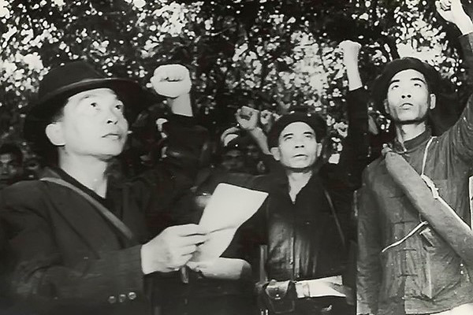
Đội Việt Nam giải phóng quân những ngày đầu thành lập
+ Tháng 4-1945, Việt Nam giải phóng quân ra đời trên cơ sở hợp nhất giữa Đội Việt Nam Tuyên truyền giải phóng quân và lực lượng Cứu quốc quân
b. Từ 1945 – 1954: giai đoạn phát triển trong kháng chiến chống Pháp
+ Ngày 22-5-1946, Quân đội Quốc gia Việt Nam được thành lập. Từ năm 1950 đổi tên là Quân đội nhân dân Việt Nam
+ Quân đội nhân dân Việt Nam đã cùng toàn dân đánh bại âm mưu đánh nhanh, thắng nhanh của quân đội Pháp lên chiến khu Việt Bắc (1947) và giành thắng lợi trong chiến cuộc Đông Xuân (1953 – 1954), đỉnh cao là chiến dịch Điện Biên Phủ (1954).
c. 1954 – 1975: giai đoạn phát triển trong kháng chiến chống Mĩ: quân đội nhân dân Việt Nam lớn mạng không ngừng, chiến đấu anh dũng, đánh bại các loại hình chiến tranh; kết thúc bằng chiến dịch Hồ Chí Minh (năm 1975).
d. 1975 – nay: Giai đoạn xây dựng và bảo vệ tổ quốc Việt Nam xã hội chủ nghĩa
+ Quân đội nhân dân tiếp tục cùng toàn Đảng, toàn dân đấu tranh bảo vệ Tổ quốc
+ Làm nòng cốt trong xây dựng quốc phòng toàn dân, đáp ứng yêu cầu nhiệm vụ xây dựng và bảo vệ Tổ quốc trong tình hình mới.
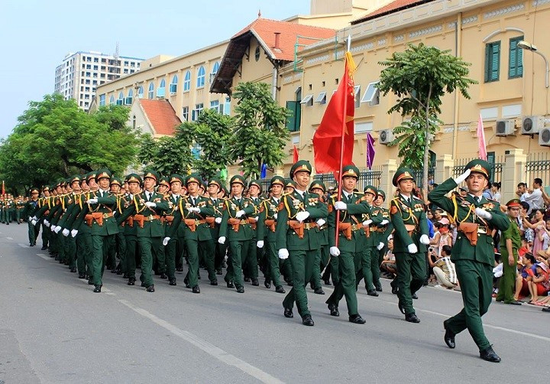
Duyệt binh trong lễ kỉ kiệm 77 năm thành lập quân đội nhân dân Việt Nam
2. Bản chất và truyền thống
a. Bản chất:
- Là đội quân cách mạng, mang bản chất giai cấp công nhân, tính nhân dân và tính dân tộc sâu sắc
- Đặt dưới sự lãnh đạo tuyệt đối, trực tiếp về mọi mặt của Đảng Cộng sản Việt Nam.
b. Truyền thống:
- Trung thành vô hạn với Tổ quốc Việt Nam xã hội chủ nghĩa, với Đảng, Nhà nước và nhân dân;
- Quyết chiến, quyết thắng, biết đánh, biết thắng
- Gắn bó máu thịt với nhân dân, quân với dân một ý chí.
- Đoàn kết nội bộ, cán bộ, chiến sĩ bình đẳng về quyền lợi và nghĩa vụ, thương yêu giúp đỡ nhau
- Kỉ luật tự giác, nghiêm minh, độc lập tự chủ, tự lực tự cường, cần kiệm, tôn trọng và bảo vệ của công.
- Sống trong sạch, lành mạnh, có văn hóa, trung thực, khiêm tốn, giải dị, lạc quan.
- Đoàn kết quốc tế trong sáng, thuỷ chung, chí nghĩa chí tình.
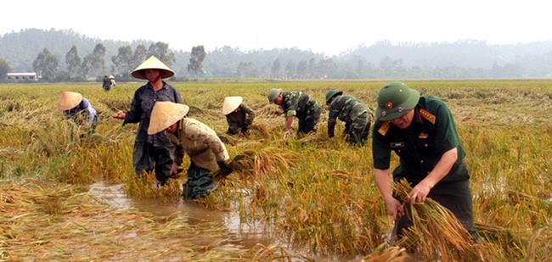
Lực lượng quân đội hỗ trợ nhân dân gặt lúa sau bão
3. Nét cơ bản của nghệ thuật quân sự
- Kết hợp sáng tạo nhiều cách đánh, nhiều hình thức đấu tranh
- Đánh tiêu diệt có trọng điểm
- Đánh bằng mưu, kế, thế, thời
- Hạn chế chỗ mạnh, khoét sâu chỗ yếu của địch để đánh địch.
II. Lịch sử, bản chất, truyền thống của công an nhân dân Việt Nam
1. Lịch sử hình thành, phát triển
a. Từ 1930 – 1945: giai đoạn hình thành
+ Trước năm 1945, Đảng Cộng sản Đông Dương đã thành lập các Đội Tự vệ đỏ, Đội Tự vệ công nông, Ban Công tác đội, Đội Tự vệ cứu quốc, Đội Trinh sát, Đội Hộ lương diệt ác….
+ Ngày 19-8-1945, Công an nhân dân Việt Nam ra đời
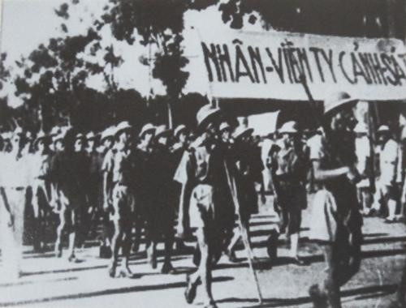
Nhân viên Ty Cảnh sát Hà Nội biểu dương lực lượng trong ngày 2/9/1945
+ Ngày 21-02-1946, Việt Nam công an vụ ra đời trên cơ sở hợp nhất giữa Sở Cảnh sát và Sở Liêm phóng toàn quốc
b. Từ 1948 – 1953: giai đoạn phát triển trong kháng chiến chống Pháp
+ Nha Công an Trung ương đổi tên thành Thứ bộ Công an, sau đó thành Bộ Công an vào năm 1953.
+ Công an nhân dân thực hiện đấu tranh chống phản động cách mạng và tội phạm trong vùng địch tạm chiếm, vùng tranh chấp…
c. Từ năm 1954 – 1975 giai đoạn phát triển trong kháng chiến chống Mĩ
+ Đấu tranh chống phản động cách mạng, tội phạm và chi viện cho miền Nam.
+ Làm thất bại âm mưu chia cắt đất nước lâu dài của đế quốc Mỹ và bè lũ tay sai, giải phóng miền Nam thống nhất đất nước.
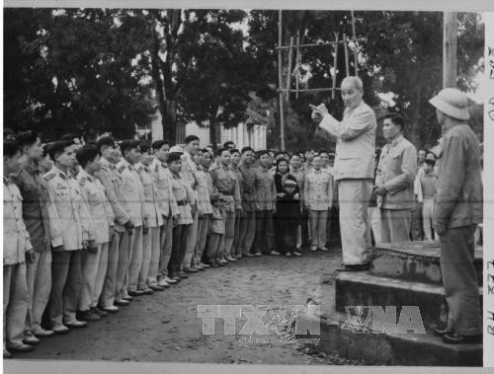
Chủ tịch Hồ Chí Minh thăm đơn vị Công an bảo vệ Thủ đô Hà Nội (năm 1961)
d. Từ 1975 – nay: giai đoạn xây dựng và bảo vệ Tổ quốc Việt Nam xã hội chủ nghĩa
+ Bộ Công an và một phần Bộ Nội vụ hợp nhất thành Bộ Nội vụ Công an nhân dân. Từ năm 1998, Bộ Nội vụ đổi tên thành Bộ Công an.
+ Công an nhân dân thực hiện nhiệm vụ: đấu tranh chống địch lợi dụng các vấn đề dân tộc, tôn giáo; phòng, chống bạo loạn; Chống chiến tranh xâm lược biên giới Tây Nam và chiến tranh biên giới phía Bắc; Đấu tranh chống tội phạm, giữ gìn trật tự, an ninh xã hội…
2. Bản chất và truyền thống
a. Bản chất: Công an nhân dân mang bản chất giai cấp công nhân, tính nhân dân và tính dân tộc sâu sắc, đặt dưới sự lãnh đạo tuyệt đối, trực tiếp về mọi mặt của Đảng Cộng sản Việt Nam.
b. Truyền thống
- Tuyệt đối trung thành với Tổ quốc, với Đảng Cộng sản Việt Nam, với Nhà nước Cộng hoà xã hội chủ nghĩa Việt Nam và nhân dân Việt Nam, chiến đấu anh dũng không ngại hi sinh vì nền độc lập, tự do, chủ quyền, thống nhất và toàn vẹn lãnh thổ, vì an ninh Tổ quốc.
- Công an nhân dân từ nhân dân mà ra, gắn bó chặt chẽ với nhân dân, vì nhân dân phục vụ, dựa vào dân để làm việc và chiến đấu thắng lợi.
- Công an nhân dân không ngừng tu dưỡng, rèn luyện phẩm chất đạo đức cần, kiệm, liêm, chính, chí công vô tư, có lối sống trong sạch, lành mạnh, trung thực, khách quan.
- Phát huy cao độ tinh thần độc lập, tự chủ, tự lực, tự cường, tận tụy với công việc, vượt qua mọi khó khăn, thử thách, hoàn thành xuất sắc nhiệm vụ được giao.
- Nội bộ đoàn kết, thống nhất, dân chủ, kỉ luật nghiêm minh, phối hợp hiệp đồng chặt chẽ với các cấp, các ngành, các lực lượng.
- Luôn nêu cao tinh thần cảnh giác, bí mật, mưu trí, dũng cảm, khôn khéo, tích cực phòng ngừa, chủ động tiến công kẻ địch và bọn tội phạm.
- Không ngừng học tập nâng cao trình độ chính trị, nghiệp vụ và năng lực công tác, tiếp thu, vận dụng sáng tạo, hiệu quả thành tựu khoa học - kĩ thuật và công nghệ phục vụ công tác, chiến đấu.
- Nêu cao tinh thần đoàn kết quốc tế trong sáng, thuỷ chung, chỉ nghĩa, chỉ tình
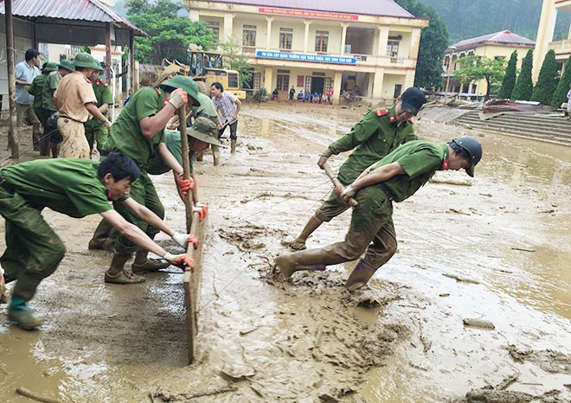
Chiến sĩ công an nhân dân giúp dân khắc phục hậu quả do mưa lũ gây ra
III. Lịch sử, truyền thống của dân quân tự vệ
1. Lịch sử hình thành, phát triển
a. Từ 1935 – 1945: giai đoạn hình thành
+ Ngày 28-3-1935 trở thành ngày truyền thống của lực lượng Dân quân tự vệ.
+ Lực lượng Dân quân tự vệ và du kích đã cùng toàn dân tiến hành thắng lợi cuộc Tổng khởi nghĩa và giành chính quyền tháng 8-1945
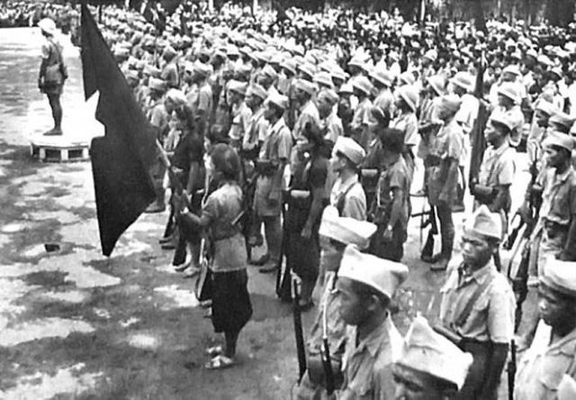
Lực lượng tự vệ Hà Nội biểu dương lực lượng trong ngày 2/9/1945
b. Từ 1945 – 1954: giai đoạn phát triển trong kháng chiến chống Pháp
+ Lực lượng dân quân tự vệ và du kích phát triển rộng khắp cả nước và ngày càng lớn mạnh
+ Dân quân tự vệ là thành phần của lực lượng vũ trang ba thứ quân, cùng nhân dân xây dựng làng xã chiến đấu, góp phần giành thắng lợi quyết định trong chiến dịch Điện Biên Phủ.
c. Từ 1954 – 1975: giai đoạn phát triển trong kháng chiến chống Mĩ
+ Lực lượng Dân quân du kích hai miền Nam, Bắc kết hợp cùng Quân đội nhân dân cùng lực lượng vũ trang và toàn dân làm nên chiến thắng 30- 4 -1975, giải phóng miền Nam, thống nhất đất nước.
d. Từ 1975 – nay: giai đoạn xây dựng và bảo vệ Tổ quốc Việt Nam xã hội chủ nghĩa Lực lượng dân quân tự vệ làm nòng cốt trong việc:
+ Giúp đỡ nhân dân khắc phục hậu quả chiến tranh, hậu quả thiên tai và các sự cố khác
+ Vận động nhân dân thực hiện đường lối, chủ trương của Đảng, chính sách pháp luật của Nhà nước
+ Tích cực thực hiện các chương trình phát triển kinh tế - xã hội ở địa phương, cơ sở.
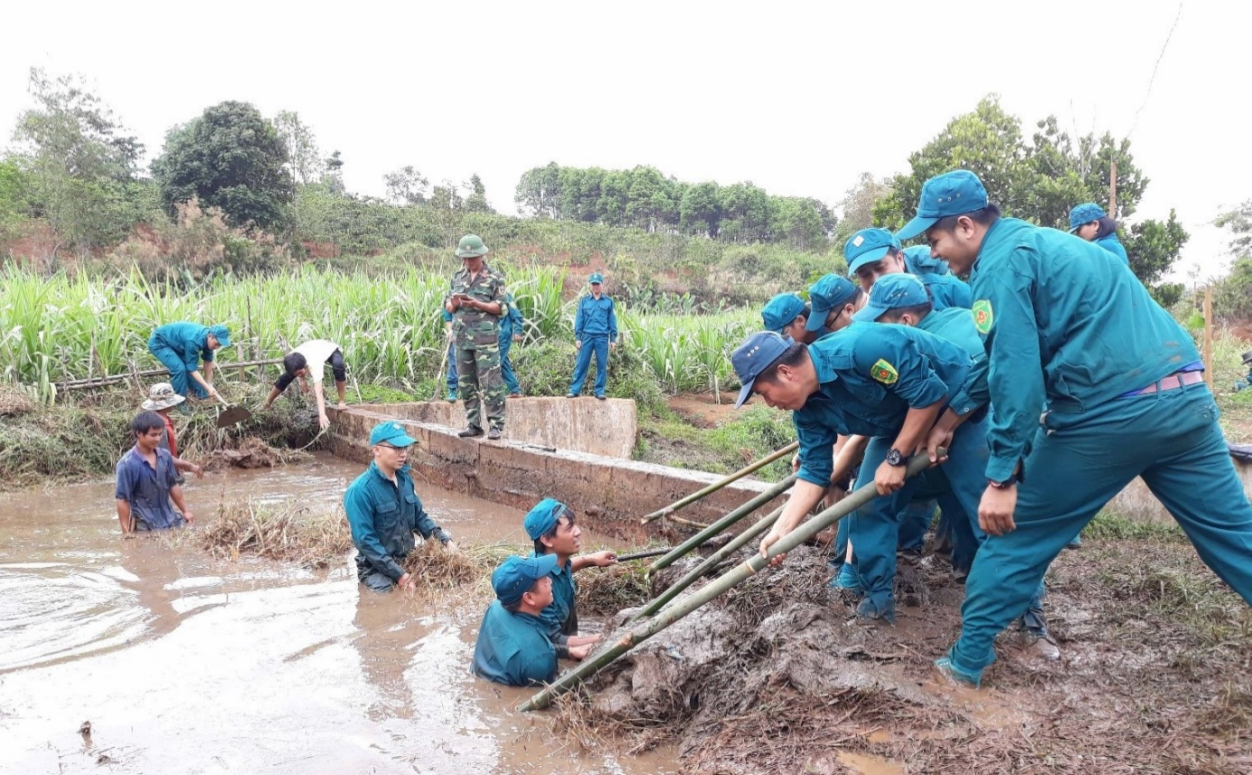
Lực lượng dân quân tự vệ giúp đỡ nhân dân khắc phục hậu quả do mữa bão gây ra
2. Vị trí và truyền thống
- Vị trí:
+ Là thành phần của lực lượng vũ trang nhân dân;
+ Đặt dưới sự lãnh đạo của Đảng Cộng sản Việt Nam, sự thống lĩnh của Chủ tịch nước, sự quản lí thống nhất, trực tiếp của chính phủ; sự chỉ huy cao nhất của Bộ trưởng Bộ Quốc phòng.
- Truyền thống:
+ Luôn trung thành với Tổ quốc, nhân dân và sự nghiệp cách mạng.
+ Chiến đấu kiên cường, mưu trí, dũng cảm;
+ Lao động, học tập và công tác sáng tạo, hiệu quả.

BÀI 2: NỘI DUNG CƠ BẢN MỘT SỐ LUẬT VỀ

QUỐC PHÒNG VÀ AN NINH VIỆT NAM
I. Nội dung cơ bản của Luật giáo dục quốc phòng và an ninh
1. Mục tiêu giáo dục quốc phòng và an ninh (Điều 4)
- Giáo dục cho công dân về kiến thức quốc phòng và an ninh để phát huy tinh thần yêu nước, truyền thống dựng nước và giữ nước, lòng tự hào, tự tôn dân tộc, nâng cao ý thức, trách nhiệm, tự giác thực hiện nhiệm vụ quốc phòng và an ninh, bảo vệ Tổ quốc Việt Nam xã hội chủ nghĩa.
2. Quyền và trách nhiệm của công dân về giáo dục quốc phòng và an ninh ( Điều 7)
- Công dân có quyền và trách nhiệm học tập, nghiên cứu để nắm vững kiến thức quốc phòng và an ninh.
- Người tham gia giáo dục quốc phòng và an ninh được hưởng chế độ, chính sách theo quy định của pháp luật.
3. Các hành vi bị nghiêm cấm (Điều 9)
- Lợi dụng hoạt động giáo dục quốc phòng và an ninh để tuyên truyền xuyên tạc đường lối, quan điểm của Đảng, chính sách, pháp luật của nhà nước, tiết lộ bí mật nhà nước
- Tuyên truyền chính sách thù địch, gây chia rẽ khối đại đoàn kết toàn dân tộc
- Xâm phạm lợi ích của Nhà nước, quyền và lợi ích hợp pháp của tổ chức, cá nhân
- Cản trở việc thực hiện giáo dục quốc phòng và an ninh.
- Các hành vi khác theo quy định của pháp luật.
4. Giáo dục quốc phòng và an ninh trong nhà trường
- Giáo dục quốc phòng và an ninh trong trường tiểu học, trung học cơ sở được thực hiện lồng ghép thông qua nội dung các môn học trong chương trình, hoạt động ngoại khóa.
- Giáo dục quốc phòng và an ninh là môn học chính khóa trong trường trung học phổ thông, trung cấp chuyên nghiệp, trung cấp nghề, trường cao đẳng nghề, cơ sở giáo dục đại học, trường của cơ quan nhà nước, tổ chức chính trị, tổ chức chính trị - xã hội (theo Điều 11, Điều 12 và Điều 13).
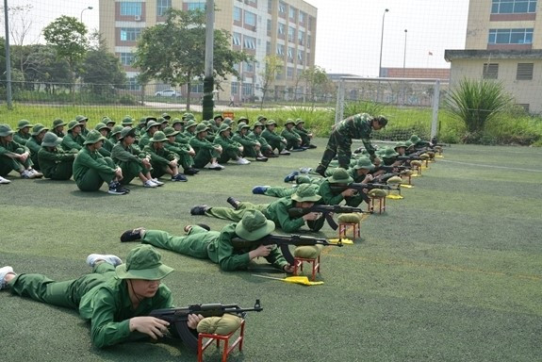
Tổ chức giáo dục quốc phòng cho sinh viên
II. Nội dung cơ bản của Luật sĩ quan quân đội nhân dân Việt Nam
- Gồm 7 chương, 51 điều quy định về sĩ quan Quân đội nhân dân Việt Nam.
1. Sĩ quan Quân đội nhân dân Việt Nam (Điều 1)
- Là cán bộ của Đảng Cộng sản Việt Nam và Nhà nước Cộng hoà xã hội chủ nghĩa Việt Nam, hoạt động trong lĩnh vực quân sự, được Nhà nước phong quân hàm cấp Uý, cấp Tá, cấp Tướng.
2. Vị trí, chức năng của sĩ quan (Điều 2)
- Vị trí: là lực lượng nòng cốt của quân đội và là thành phần chủ yếu trong đội ngũ cán bộ quân đội
- Chức năng:
+ Đảm nhiệm các chức vụ lãnh đạo, chỉ huy, quản lí hoặc trực tiếp thực hiện một số nhiệm vụ khác
+ Bảo đảm cho quân đội sẵn sàng chiến đấu và hoàn thành mọi nhiệm vụ được giao.
3. Nghĩa vụ của sĩ quan (Điều 26)
- Sẵn sàng chiến đấu, hi sinh bảo vệ độc lập, chủ quyền, toàn vẹn lãnh thổ của Tổ quốc, bảo vệ Đảng Cộng sản Việt Nam và Nhà nước Cộng hoà xã hội chủ nghĩa Việt Nam.
- Thường xuyên giữ gìn và trau dồi đạo đức cách mạng, học tập, rèn luyện nâng cao trình độ, kiến thức, năng lực về chính trị, quân sự, văn hoá, chuyên môn và thể lực để hoàn thành nhiệm vụ,
- Tuyệt đối phục tùng tổ chức, phục tùng chỉ huy, nghiêm chỉnh chấp hành điều lệnh, điều lệ, chế độ, quy định của quân đội, giữ bí mật quân sự, bí mật quốc gia.
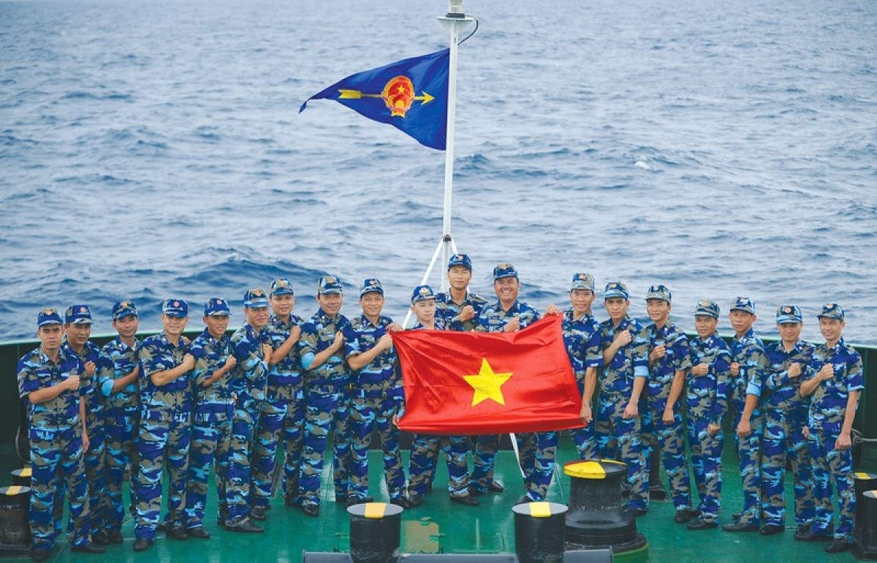
Các chiến sĩ hải quân sắt son lời thề giữ vững chủ quyền biển đảo
- Thường xuyên chăm lo lợi ích vật chất và tinh thần của bộ đội.
- Gương mẫu chấp hành và vận động nhân dân thực hiện đường lối, chủ trương của Đảng, chính sách, pháp luật của Nhà nước, tôn trọng và gắn bó mật thiết với nhân dân
4. Điều kiện tuyển chọn đào tạo sĩ quan (Điều 4)
- Công dân nước Cộng hòa xã hội chủ nghĩa Việt Nam có thể được tuyển chọn đào tạo sĩ quan, khi:
+ Có đủ tiêu chuẩn về chính trị, phẩm chất đạo đức, trình độ học vấn, sức khoẻ, tuổi đời;
+ Có nguyện vọng và khả năng hoạt động trong lĩnh vực quân sự
5. Nguồn bổ sung sĩ quan tại ngũ (Điều 5)
- Những người sau đây được tuyển chọn bổ sung cho đội ngũ sĩ quan tại ngũ:
+ Hạ sĩ quan, binh sĩ tốt nghiệp các trường đào tạo sĩ quan hoặc các trường đại học ngoài quân đội
+ Hạ sĩ quan, binh sĩ hoàn thành tốt nhiệm vụ chiến đấu;
+ Quân nhân chuyên nghiệp và công chức quốc phòng tại ngữ tốt nghiệp đại học trở lên đã được đào tạo, bồi dưỡng chương trình quân sự theo quy định của Bộ trưởng Bộ Quốc phòng
+ Cán bộ, công chức ngoài quân đội và những người tốt nghiệp đại học trở lên được điều động vào phục vụ trong quân đội đã được đào tạo, bồi dưỡng chương trình quân sự theo quy định của Bộ trưởng Bộ Quốc phòng;
+ Sĩ quan dự bị
III. NỘI DUNG CƠ BẢN CỦA LUẬT CÔNG AN NHÂN DÂN
1. Vị trí của Công an nhân dân (Điều 3)
- Làm nòng cốt trong thực hiện nhiệm vụ bảo vệ an ninh quốc gia, bảo đảm trật tự, an toàn xã hội, đấu tranh phòng, chống tội phạm và vi phạm pháp luật về an ninh quốc gia, trật tự, an toàn xã hội.
2. Chức năng của Công an nhân dân (Điều 15)
- Tham mưu với Đảng, Nhà nước về bảo vệ an ninh quốc gia
- Bảo đảm trật tự, an toàn xã hội
- Đấu tranh phòng, chống tội phạm và vi phạm pháp luật về an ninh quốc gia, trật tự, an toàn xã hội
- Đấu tranh chống âm mưu, hoạt động chống phá của các thế lực thù địch, các loại tội phạm
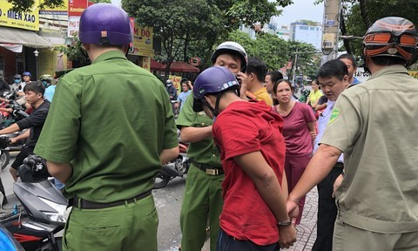
Các chiến sĩ công an đang thực hiện nhiệm vụ trấn áp tội phạm
3. Tuyển chọn công dân vào Công an nhân dân (theo Điều 7)
- Công dân nước Cộng hòa xã hội chủ nghĩa Việt Nam có thể được tuyển chọn vào công an nhân dân, khi:
+ Đủ tiêu chuẩn về chính trị, phẩm chất đạo đức, trình độ, sức khoẻ, độ tuổi
+ Có nguyện vọng và năng khiếu phù hợp với công tác công an.
4. Nghĩa vụ tham gia Công an nhân dân (theo Điều 8)
- Hằng năm, Công an nhân dân tuyển chọn công dân trong độ tuổi gọi nhập ngũ vào phục vụ trong Công an nhân dân với thời hạn là 24 tháng.
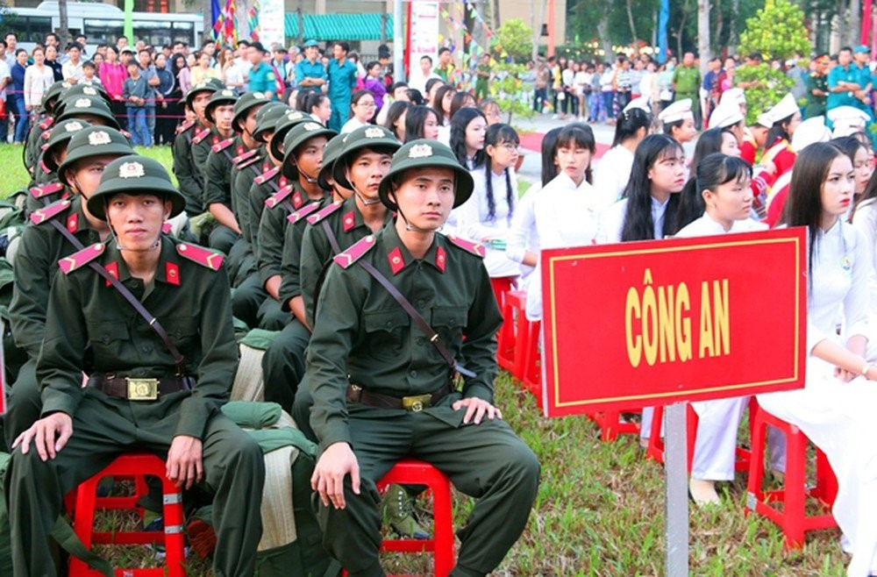
Thanh niên chủ động tham gia công an nghĩa vụ

BÀI 3: MA TÚY, TÁC HẠI CỦA MA TÚY
I. Quy định của Pháp luật về phòng, chống ma túy
1. Quy định tại Luật Phòng, chống ma tuý
- Luật Phòng chống ma tuý gồm 8 chương 55 điều
- Nội dung: quy định về phòng, chống ma tuý, quản lý người sử dụng trái phép chất ma tuý, cai nghiện ma tuý, trách nhiệm của cá nhân, gia đình, cơ quan, tổ chức trong phòng, chống ma tuý, quản lý nhà nước và hợp tác quốc tế về phòng, chống ma tuý.
a) Chất ma tuý, cây có chứa chất ma tuý và người nghiện ma tuý
- Chất ma tuý là chất gây nghiện, chất hướng thần, được quy định trong danh mục chất ma tuý do Chính phủ ban hành.
- Chất gây nghiện là chất kích thích hoặc ức chế thần kinh, dễ gây tình trạng nghiện đối với người sử dụng.
 | 
Ma túy dạng viên | Ma túy dạng bột
- Chất hướng thần là chất kích thích hoặc ức chế thần kinh hoặc gây ảo giác, nếu sử dụng nhiều lần có thể dẫn tới tình trạng nghiện đối với người sử dụng.
- Cây có chứa chất ma tuý là cây thuốc phiện, cây coca, cây cần sa và các loại cây có chứa chất ma tuý do Chính phủ quy định.
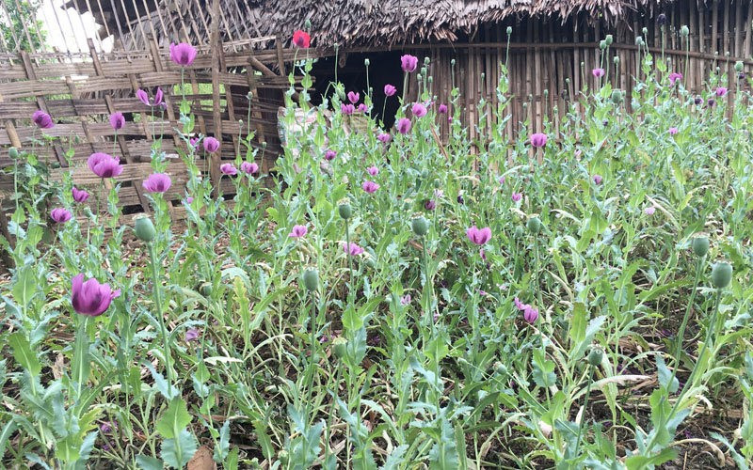
Cây thuốc phiện được trồng phổ biến tại các vùng cao
- Người nghiện ma tuý là người sử dụng chất ma tuý, thuốc gây nghiện, thuốc hướng thần và bị lệ thuộc vào các chất này.
b) Các hành vi bị nghiêm cấm
- Trồng cây có chứa chất ma tuý, hướng dẫn trồng cây có chứa chất ma tuý
- Sản xuất, tàng trữ, vận chuyển, mua bán, trao đổi trái phép chất ma túy, thuốc gây nghiện, thuốc hướng thần.
- Cưỡng bức, lôi kéo người khác sử dụng trái phép chất ma túy.
- Hỗ trợ việc vận chuyển trái phép chất ma túy.
- Sản xuất, tàng trữ, vận chuyển dụng cụ dùng để sản xuất hoặc sử dụng chất ma túy.
- Hướng dẫn sử dụng, quảng cáo, tiếp thị chất ma túy.
- Chống lại hoặc cản trở việc xét nghiệm chất ma tuý; cản trở người tham gia phòng, chống ma túy.
c) Trách nhiệm của cá nhân, gia đình trong phòng, chống ma tuý
- Tuyên truyền, giáo dục thành viên trong gia đình, người thân về tác hại của ma tuý và thực hiện quy định của pháp luật
- Thực hiện đúng chỉ định của người có thẩm quyền về sử dụng thuốc gây nghiện, thuốc hướng thần, thuốc tiền chất, thuốc thú y có chứa chất ma tuý, tiền chất.
- Hợp tác với cơ quan chức năng trong đấu tranh với tội phạm và tệ nạn
- Cung cấp kịp thời thông tin về tội phạm, tệ nạn ma tuý và việc trồng cây có chứa chất ma tuý cho cơ quan công an hoặc cơ quan nhà nước có thẩm quyền
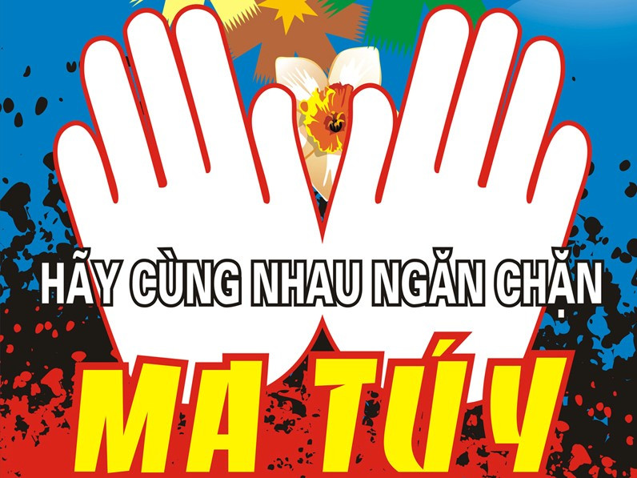
Chủ động phòng chống ma túy, bằng cách tăng cường các khẩu hiệu, pano, áp phích
2. Quy định tại một số văn bản khác
- Bộ luật Hình sự 2015, sửa đổi 2017: Bộ luật này quy định các tội phạm về ma tuý tại Chương XX, gồm 13 điều luật, từ Điều 247 đến Điều 259
- Luật Xử lý vi phạm hành chính có phần thứ ba gồm 5 chương, 30 điều (từ Điều 89 đến Điều 118): quy định biện pháp xử lí hành chính vfe ma túy
- Nghị định số 167/2013/NĐ-CP3) có Điều 21 quy định hình thức xử phạt đối với hành vi vi phạm hành chính về phòng, chống và kiểm soát ma tuý.
II. Tác hại của ma túy và hình thức, con đường gây nghiện ma túy
1. Tác hại của ma tuý
a) Đối với người nghiện ma tuý
- Gây tổn hại về sức khoẻ thể chất: người nghiện ma túy dễ mắc một số bệnh về hệ tiêu hóa; bệnh về hô hấp; bệnh về tuần hoàn; bệnh ngoài da; bệnh về hệ thần kinh…
- Gây tổn hại về tinh thần: người nghiện ma túy thường bị ảo giác, hoang tưởng, kích động, rối loạn về nhận thức…
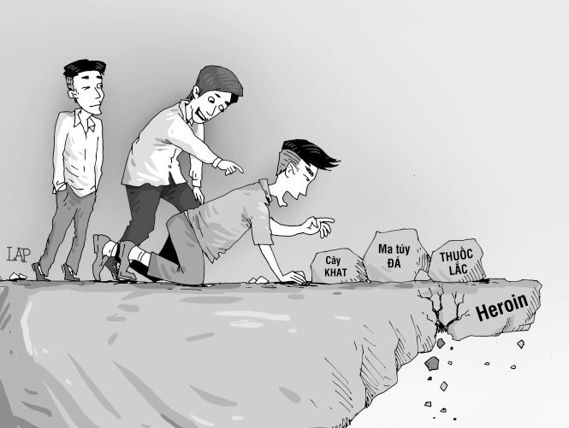
Ma túy là con đường dẫn đến cái chết
- Gây tổn hại về kinh tế, hạnh phúc gia đình:
+ Người nghiện ma túy tiêu tốn tiền bạc, làm mất mát tài sản, thiệt hại về kinh tế
+ Người nghiện ma túy có xu hướng ngại tiếp xúc, dễ cáu gắt, gây gổ dẫn đến hạnh phúc gia đình tan vỡ
b) Đối với nền kinh tế
- Lực lượng lao động của gia đình và xã hội bị suy giảm dẫn đến thu nhập quốc dân giảm chi phí dự phòng và chăm sóc y tế tăng.
- Tổn thất ngân sách Nhà nước do phải chi trả cho tại một cơ sở cai nghiện ma tuý công tác phòng, chống ma tuý
- Nguồn vốn đầu tư nước ngoài bị suy giảm do các đối tác không ưu tiên những quốc gia có tỉ lệ người
c) Đối với an ninh quốc gia và trật tự, an toàn xã hội
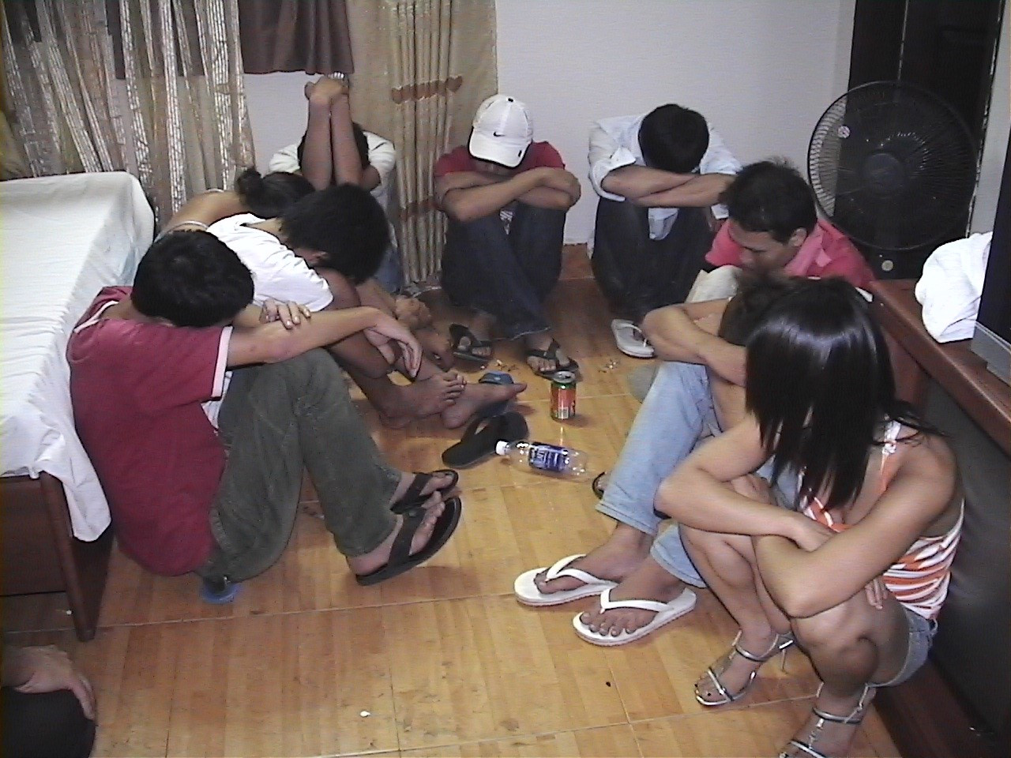
Thanh niên nam nữ tổ chức “tiệc ma túy” tại khách sạn
- Tình trạng xuất, nhập cảnh trái phép gia tăng gây mất an ninh biên giới; phát sinh tội phạm rửa tiền ảnh hưởng đến thực hiện chính sách kinh tế - xã hội của đất nước.
- Phát sinh một số loại tội phạm như trộm cắp, cướp giật tài sản, giết người, sản xuất, tàng trữ, vận chuyển, mua bán, tổ chức sử dụng, chứa chấp người sử dụng trái phép chất ma tuý,..
- Phát sinh tệ nạn xã hội và những vấn đề xã hội phức tạp khác như cờ bạc, mại dâm, đua xe trái phép, gây rối trật tự công cộng,..
2. Hình thức, con đường gây nghiện ma tuý
a) Quá trình nghiện ma tuý
- Quá trình nghiện ma túy thường trải qua các giai đoạn”
+ Sử dụng ma túy
+ Lạm dụng ma túy
+ Lệ thuộc ma túy
- Quá trình nghiện ma tuý diễn ra nhanh hoặc chậm phụ thuộc vào các yếu tố như: khả năng mẫn cảm với ma túy; đặc điểm tâm sinh lí của người sử dụng; loại chất, hình thức, tần suất, liều lượng sử dụng
- Học sinh nghiện ma tuý thường có các biểu hiện:
+ Bị toát mồ hôi
+ Ngáp vặt, ngủ gật
+ Da xanh tái, nổi da gà
+ Buồn nôn
+ Mất ngủ;
+ Trầm cảm, lo sợ, hoang tưởng
+ Tính cách thay đổi thất thường, dễ bị kích động
+ Cất giấu chất ma túy hoặc dụng cụ sử dụng chất ma túy
+ Trốn học, học lực giảm sút
+ Quan hệ, tiếp xúc với những đối tượng xấu
+ Chi tiêu tiền bạc hoang phí…
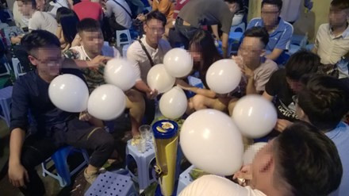
Học sinh, sinh viên sử dụng chất kích thích, ma túy
b) Một số nguyên nhân dẫn tới nghiện ma tuý
- Hầu hết người bị nghiện ma tuý là do thiếu hiểu biết về tác hại của ma tuý, tò mò, thích chơi trội, thể hiện bản thân có lối sống buông thả, thực dụng, đua đòi, hưởng thụ, bản lĩnh kém, bị kẻ xấu dụ dỗ, lôi kéo, ép buộc, lười lao động.
- Người bị nghiện ma tuý còn do công tác tuyên truyền về tác hại của ma tuý chưa thực sự phát huy tác dụng; sự phối hợp giữa gia đình, nhà trường và xã hội chưa hiệu quả
III. Trách nhiệm của học sinh trong phòng, chống ma túy
- Nghiêm túc thực hiện chương trình giáo dục về phòng, chống ma tuý, phổ biến, giáo dục pháp luật về phòng, chống ma tuý cho học sinh do nhà trường tổ chức.
- Không vi phạm quy định của pháp luật về Phòng, chống ma tuý.
- Tích cực thực hiện các biện pháp ngăn chặn học sinh vi phạm pháp luật về phòng, chống ma tuý do nhà trường phối hợp với gia đình, cơ quan và chính quyền địa phương tổ chức, tuyệt đối không sử dụng chất ma tuý, dù chỉ một lần và dưới bất kì hình thức nào.
- Tham gia xét nghiệm chất ma tuý trong cơ thể do nhà trường phối hợp với cơ quan, tổ chức, cá nhân có thẩm quyền tổ chức.
- Tích cực, chủ động tuyên truyền, vận động người thân, gia đình, cộng đồng nơi cư trú thực hiện nghiêm quy định của pháp luật về phòng, chống ma tuý, chủ động phát hiện, tố giác người thân và những người xung quanh có hành vi vi phạm phát về phòng, chống ma tuý.
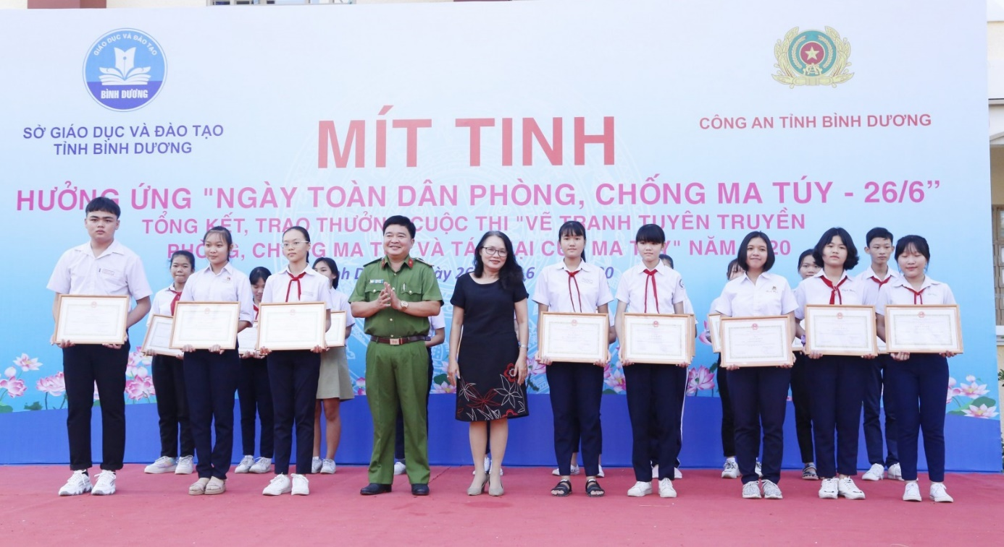
Học sinh tích cực tham gia các cuộc thi về phòng chống ma túy

BÀI 4: PHÒNG, CHỐNG VI PHẠM PHÁP LUẬT VỀ TRẬT TỰ,

AN TOÀN GIAO THÔNG
I. Một số nội dung cơ bản của pháp luật về trật tự, an toàn giao thông
1. Pháp luật về trật tự, an toàn giao thông
- Pháp luật về trật tự, an toàn giao thông là những quy phạm hành vi do Nhà nước ban hành mà mọi người dân buộc phải tuân theo, nhằm điều chỉnh các quan hệ xã hội và bảo vệ trật tự xã hội trong lĩnh vực trật tự, an toàn giao thông.
2. Một số quy định về trật tự, an toàn giao thông đường bộ
a) Một số hành vi bị nghiêm cấm (theo Điều 8)
- Điều khiển xe mô tô, xe gắn máy, xe đạp điện, xe máy điện mà trong cơ thể có chất ma tuý, trong máu hoặc hơi thở có nồng độ cồn.
- Đua xe, cổ vũ đua xe, tổ chức đua xe trái phép, lạng lách, đánh võng.
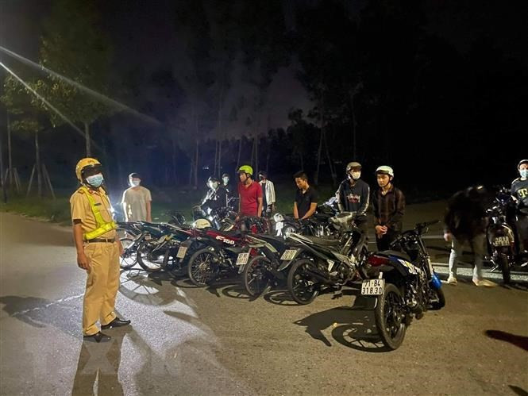
Cảnh sát giao thông bắt giữ các đối tượng tham gia đua xe trái phép
- Điều khiển xe cơ giới không có giấy phép lái xe theo quy định, chạy quá tốc độ quy định, giành đường, vượt ẩu, bấm còi, rú ga liên tục, bấm còi trong thời gian từ 22 giờ đến 5 giờ, bấm còi hơi, sử dụng đèn chiếu xa trong đô thị và khu đông dân cư.
- Lắp đặt, sử dụng còi, đèn không đúng thiết kế của nhà sản xuất đối với từng loại xe cơ giới; sử dụng thiết bị âm thanh gây mất trật tự an toàn giao thông, trật tự công cộng.
- Bỏ trốn sau khi gây tai nạn để trốn tránh trách nhiệm, khi có điều kiện mà cố ý không cứu giúp người bị tai nạn giao thông.
b) Quy tắc chung (theo Điều 9)
- Người tham gia giao thông phải đi về pháp luật phải theo chiều đi của mình, làn đường, phần đường quy định và phải chấp hành hệ thống báo hiệu đường bộ
c) Chấp hành báo hiệu đường bộ (theo Điều 11)
- Khi đồng thời bố trí các hình thức báo hiệu có ý nghĩa khác nhau cùng ở một khu vực, người tham gia giao thông phải chấp hành theo thứ tự như sau:
+ Hiệu lệnh của người điều khiển giao thông
+ Hiệu lệnh của đèn tín hiệu
+ Hiệu lệnh của biển báo hiệu;
+ Hiệu lệnh của vạch kẻ đường và các dấu hiệu khác trên mặt đường.
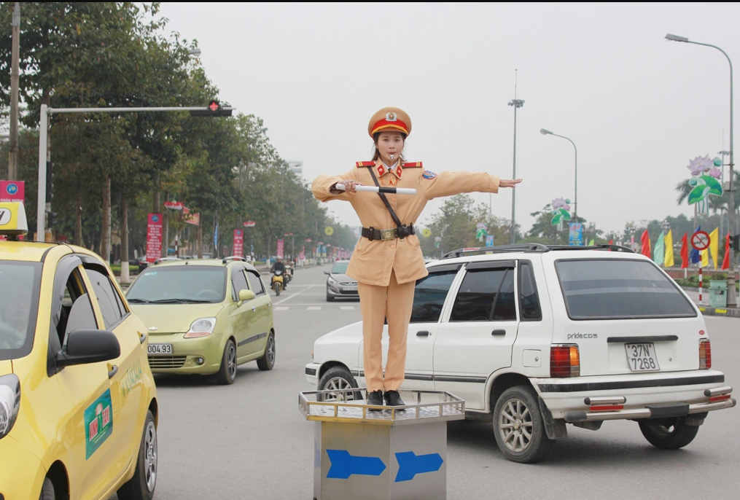
Chấp hành sự điều khiển của người điều khiển giao thông
- Tại nơi có hoặc không có vạch kẻ đường dành cho người đi bộ, người đi phương tiện phải quan sát, giảm tốc độ và nhường đường cho người đi bộ, xe của người khuyết tật qua đường bảo đảm an toàn.
d) Vượt xe và rẽ phải, rẽ trái (theo Điều 14 và Điều 15)
- Khi vượt xe, xe xin vượt phải có tín hiệu xin vượt và bảo đảm các điều kiện an toàn. Xe bị vượt phải giảm tốc độ và nhường đường.
- Khi vượt, các xe phải vượt về bên trái xe bị vượt, trừ trường hợp được phép vượt phải theo quy định.
- Khi rẽ phải, rẽ trái, người điều khiển phương tiện phải giảm tốc độ và có tín hiệu báo hướng rẽ, nhường quyền đi trước cho người đi bộ, người đi xe đạp đang đi trên phần đường dành riêng cho họ, cho các xe đi ngược chiều.
- Chỉ cho xe rẽ khi quan sát thấy không gây trở ngại hoặc nguy hiểm cho người và phương tiện khác.
e) Người điều khiển, người ngồi trên xe mô tô, xe gắn máy, xe đạp (theo Điều 30 và Điều 31)
- Người điều khiển xe mô tô hai bánh, xe gắn máy chỉ được chở một người, trừ những trường hợp sau thì được chở tối đa hai người: chở người bệnh đi cấp cứu, áp giải người có hành vi vi phạm pháp luật, trẻ em dưới 14 tuổi.
- Người điều khiển xe đạp chỉ được chở một người, trừ trường hợp chở thêm một trẻ em dưới 7 tuổi thì được chở tối đa hai người.
- Người điều khiển, người ngồi trên xe mô tô hai bánh, xe mô tô ba bánh, xe gắn máy, xe đạp máy phải đội mũ bảo hiểm có cài quai đúng quy cách.
- Người điều khiển xe mô tô hai bánh, xe mô tô ba bánh, xe gắn máy, xe đạp không được thực hiện các hành vi sau đây: đi xe dàn hàng ngang, đi xe vào phần đường dành cho người đi bộ và phương tiện khác…
- Người ngồi trên xe mô tô hai bánh, xe mô tô ba bánh, xe gắn máy, xe đạp khi tham gia giao thông không được thực hiện các hành vi sau đây: mang, vác vật cồng kềnh, sử dụng ô, bám, kẻo hoặc đẩy các phương tiện khác…
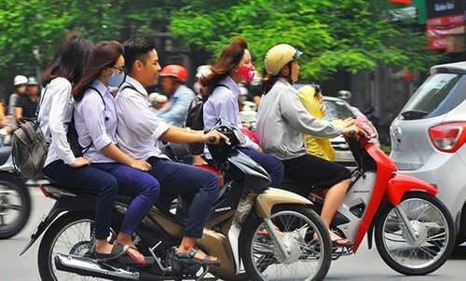
Học sinh vi phạm quy định về an toàn giao thông (chở quá số người quy định;
không đội mũ bảo hiểm khi tham gia giao thông…)
g) Người đi bộ (theo Điều 32)
- Người đi bộ phải đi trên hè phố, lề đường, trường hợp đường không có hè phố, lề đường thì người đi bộ phải đi sát mép đường.
- Người đi bộ chỉ được qua đường ở những nơi có đèn tín hiệu, có vạch kẻ đường hoặc có cầu vượt, hầm dành cho người đi bộ và phải tuân thủ tín hiệu chỉ dẫn
- Trường hợp không có đường dành riêng cho người đi bộ qua đường thì người đi bộ phải quan sát các xe đang đi tới, chỉ qua đường khi bảo đảm an toàn.
- Người đi bộ không được vượt qua dải phân cách, không đu bám vào phương tiện giao thông đang chạy, khi mang vác vật cồng kềnh phải bảo đảm an toàn và không là trở ngại cho người và phương tiện tham gia giao thông đường bộ.
- Trẻ em dưới 01 khi đi qua đường đô thị, đường thường xuyên có xe cơ giới qua lại phải có người lớn dắt.
3. Một số quy định về trật tự, an toàn giao thông đường
Một số hành vi bị nghiêm cấm trong hoạt động đường sắt (theo Điều 9):
- Lấn chiếm hành lang an toàn giao thông đường sắt, tự mở lối đi qua đường sắt, làm sai lệch công trình, hệ thống báo hiệu trên đường sắt, làm che lấp hoặc làm sai lạc tín hiệu giao thông đường sắt.
- Vượt rào, vượt chắn đường ngang, vượt qua đường ngang khi có tín hiệu cấm, vượt rào ngăn giữa đường sắt với khu vực xung quanh.
- Xả chất thải không bảo đảm vệ sinh môi trường lên đường sắt, để vật chướng ngại, đổ chất độc hại, chất phế thải lên đường sắt, để chất dễ cháy, chất dễ nổ trong phạm vi bảo vệ công trình đường sắt và hành lang an toàn giao thông đường sắt.
- Chăn thả súc vật, họp chợ trên đường sắt, trong phạm vi bảo vệ công trình đường sắt và hành lang an toàn giao thông đường sắt, ném đất, đá hoặc vật khác lên tàu hoặc từ trên tàu xuống.
- Đi, đứng, nằm, ngồi hoặc hành vi khác trên đường sắt, đi, đứng, nằm, ngồi hoặc hành vi khác trên nóc toa xe, đầu máy, bậc lên xuống toa xe, đu bám, đứng, ngồi hai bên thành toa xe…
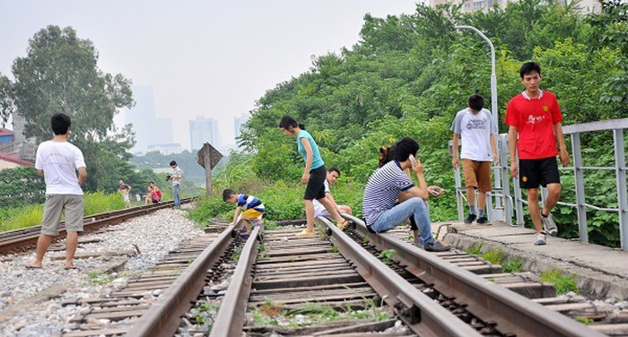
Không nên chơi đùa trên đường ray tàu hỏa
4. Một số quy định về trật tự, an toàn giao thông đường thủy nội địa
a) Trách nhiệm của chủ phương tiện, thuyền viên, người lái phương tiện vận tải hành khách ngang sông
- Trang bị áo phao cứu sinh, dụng cụ nổi cứu sinh cá nhân trên phương tiện bảo đảm đầy đủ về số lượng và phù hợp với tiêu chuẩn, yêu cầu kĩ thuật theo quy định.
- Trước khi cho phương tiện rời bến phát cho mỗi hành khách một áo phao hoặc một dụng cụ nổi cứu sinh cá nhân, hướng dẫn và yêu cầu hành khách mặc áo phao cứu sinh hoặc cấm (đeo) dụng cụ nội cứu sinh cá nhân trong suốt hành tinh
- Từ chối chuyên chở đối với những hành khách không tuân thủ việc mặc áo phao cứu sinh hoặc không sử dụng dụng cụ nổi cứu sinh cá nhân theo hướng dẫn.
- Chỉ được cho phương tiện rời bến khi hành khách đã ngồi ổn định, hàng hóa, hành lý, xe máy, xe đạp đã xếp gọn gàng và sau khi đã kiểm tra phương tiện không chìm quá vạch dấu mớn nước an toàn.
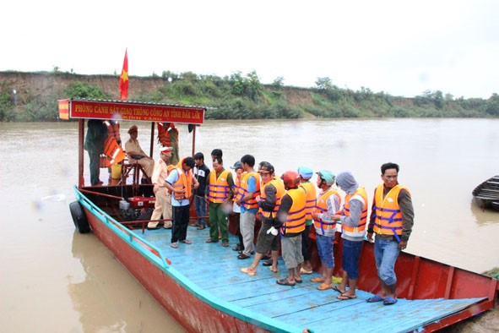
Công sát giao thông kiểm tra an toàn giao thông đường thủy
b) Trách nhiệm của hành khách khi đi trên phương tiện vận tải hành khách ngang sông
- Tuyệt đối tuân thủ sự hướng dẫn của chủ phương tiện
- Chịu trách nhiệm về những hậu quả xảy ra do việc không tuân thủ các quy định, hướng dẫn về mặc áo phao cứu sinh hoặc cầm (đeo) dụng cụ nổi cứu sinh cá nhân
II. Phòng, chống vi phạm pháp luật về trật tự, an toàn giao thông
1. Vi phạm pháp luật về trật tự, an toàn giao thông
- Vi phạm pháp luật về trật tự, an toàn giao thông là hành vi trái pháp luật, chủ thể có năng lực trách nhiệm pháp lý thực hiện, xâm hại đến các quan hệ xã hội được pháp luật về trật tự, an toàn giao thông bảo vệ.
2. Phòng, chống vi phạm pháp luật về trật tự, an toàn giao thông
- Phòng, chống vi phạm pháp luật về trật tự, an toàn giao thông là quá trình các lực lượng, các cấp, các ngành tổ chức, phối hợp bằng nhiều hình thức, biện pháp để phòng ngừa, phát hiện, ngăn chặn, điều tra…
3. Trách nhiệm của học sinh
- Tích cực, chủ động học tập và tự giác, gương mẫu tuân thủ quy định của pháp luật
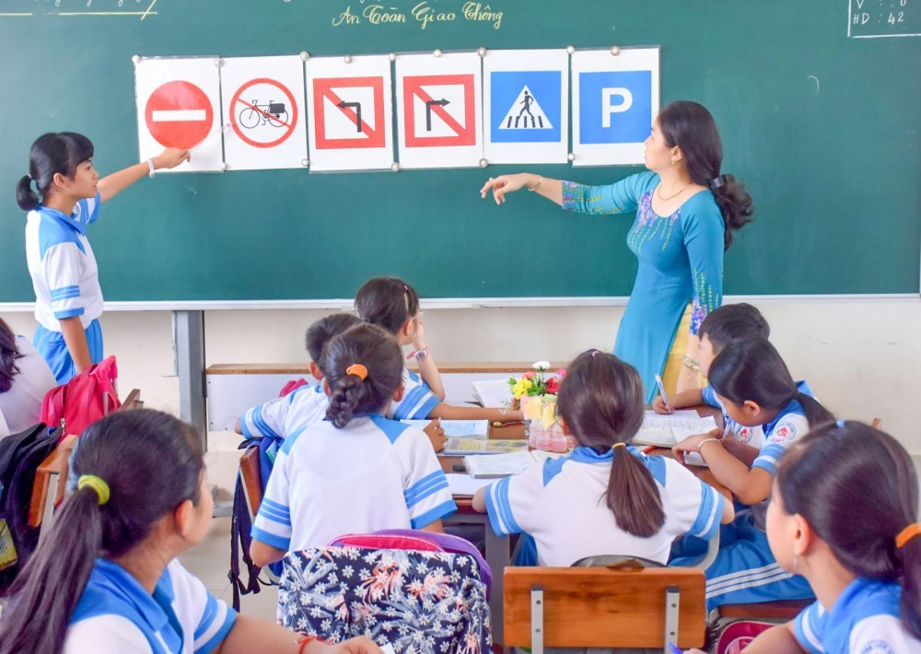
Học sinh nhận biết các biển báo giao thông đường bộ
- Tích cực tham gia việc tuyên truyền, phổ biến và vận động người thân, học sinh và cộng đồng.
- Giúp đỡ người khác tham gia giao thông an toàn, đúng quy định pháp luật đồng thời phát hiện, ngăn chặn những hành vi vi phạm pháp luật về trật tự, an toàn giao thông

BÀI 5:

BẢO VỆ AN NINH QUỐC GIA VÀ BẢO ĐẢM TRẬT TỰ, AN TOÀN XÃ HỘI
I. Một số khái niệm
1. An ninh quốc gia
- An ninh quốc gia là sự ổn định, phát triển bền vững của chế độ xã hội chủ nghĩa và nhà nước Cộng hoà xã hội chủ nghĩa Việt Nam, sự bất khả xâm phạm độc lập, chủ quyền, thống nhất và toàn vẹn lãnh thổ của Tổ quốc.
2. Bảo vệ an ninh quốc gia
- Bảo vệ an ninh quốc gia là phòng ngừa, phát hiện, ngăn chặn, đấu tranh làm thất bại các hoạt động xâm phạm an ninh quốc gia và loại trừ nguy cơ đe doạ an ninh quốc gia.
- Bảo vệ an ninh quốc gia bao gồm: bảo vệ an ninh chính trị, bảo vệ an ninh con người, an ninh kinh tế, an ninh thông tin, an ninh quốc phòng, an ninh tư tưởng - văn hoá, an ninh dân tộc, an ninh tôn giáo, an ninh biên giới, an ninh xã hội, an ninh đối ngoại.
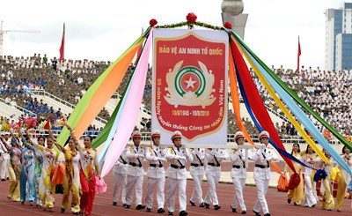
3. Trật tự, an toàn xã hội
- Trật tự, an toàn xã hội là trạng thái xã hội bình yên, trong đó mọi người được sống yên trên cơ sở các quy tắc và chuẩn mực đạo đức, pháp lí xác định.
4. Bảo đảm trật tự, an toàn xã hội
- Bảo đảm trật tự, an toàn xã hội là phòng ngừa, phát hiện, ngăn chặn, đấu tranh chống tội phạm và các hành vi vi phạm pháp luật về trật tự, an toàn xã hội.
- Các hoạt động bảo đảm trật tự, an toàn xã hội gồm:
+ Đấu tranh phòng, chống tội phạm về trật tự, an toàn xã hội;
+ Giữ gìn trật tự nơi công cộng, bảo đảm trật tự, an toàn giao thông
+ Phòng ngừa tai nạn lao động
+ Phòng, chống thiên tai, dịch bệnh, tệ nạn xã hội
+ Bảo vệ môi trường.
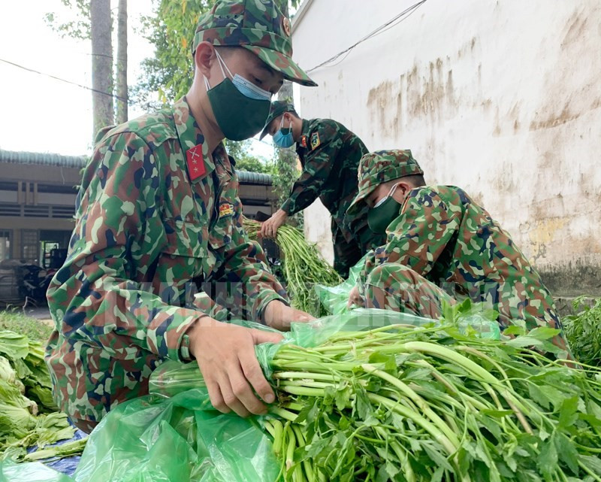
Các chiến sĩ bộ đội tham gia vào công tác phòng – chống dịch Covid-19
2. Tình hình bảo vệ an ninh quốc gia và bảo đảm trật tự, an toàn xã hội trong giai đoạn hiện nay
a. Tình hình bảo vệ an ninh quốc gia
- Dưới sự lãnh đạo tuyệt đối, trực tiếp về mọi mặt của Đảng, quản lí thống nhất của Nhà nước, lực lượng vũ trang cùng toàn dân đã từng bước làm thất bại âm mưu chiến lược “diễn biến hòa bình”, bạo loạn, lật đổ của các thế lực thù địch, phản động.
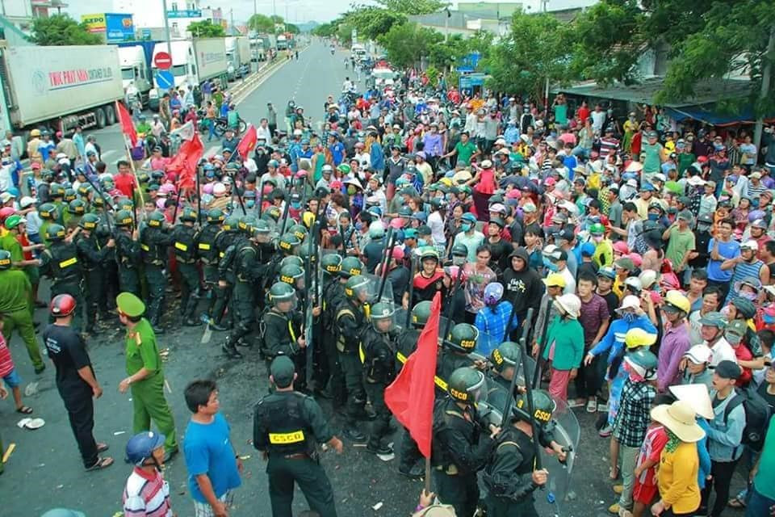
Cuộc bạo loạn ở Bình Thuận (tháng 6/2018)
- Lực lượng Công an nhân dân và Quân đội nhân dân triển khai thực hiện các biện pháp bảo vệ an ninh quốc gia theo quy định của pháp luật.
- Tình hình thế giới và trong nước đặt ra những nguy cơ, thách thức đối với công tác bảo vệ an ninh quốc gia, như: biến đổi khí hậu, thiên tai, dịch bệnh, an ninh nguồn nước, xung đột sắc tộc, tôn giáo…
b. Tình hình bảo đảm trật tự, an toàn xã hội
- Các lực lượng chức năng được sự ủng hộ của nhân dân đã thực hiện tốt công tác bảo đảm trật tự, an toàn xã hội
- Công an nhân dân phối hợp với các cơ quan, tổ chức vận động nhân dân tích cực tham gia phòng ngừa, phát hiện, ngăn chặn, đấu tranh có hiệu quả với tội phạm và các hành vi vi phạm pháp luật khác về trật tự, an toàn xã hội.
II. Trách nhiệm bảo vệ an ninh quốc gia và bảo đảm trật tự an toàn xã hội
1. Trách nhiệm của Đảng, Nhà nước và lực lượng vũ trang
a. Trách nhiệm của Đảng, Nhà nước:
- Đảng Cộng sản Việt Nam giữ vai trò lãnh đạo trực tiếp, tuyệt đối về mọi mặt, Nhà nước quản lí tập trung, thống nhất công tác bảo vệ an ninh quốc gia, bảo đảm an toàn xã hội
- Quốc hội quyết định các vấn đề chiến tranh và hoà bình, quy định về tình trạng khẩn cấp, các biện pháp đặc biệt khác bảo đảm quốc phòng và an ninh quốc gia, ban hành Hiến pháp luật, nghị quyết
- Chính phủ tổ chức thi hành Hiến pháp pháp luật, nghị quyết của Quốc hội và thống nhất quản lí
- Các bộ, cơ quan ngang bộ tổ chức thực hiện các nhiệm vụ bảo vệ an ninh quốc gia, bảo đảm trật tự, an toàn xã hội và thực hiện các biện pháp bảo vệ an ninh chính trị nội bộ.
- Uỷ ban nhân dân các cấp có trách nhiệm quản lý, điều hành, đôn đốc các cơ quan có chức năng trực tiếp
- Các cơ quan, tổ chức có trách nhiệm thực hiện các biện pháp bảo vệ an ninh chính trị nội bộ, huy động sức mạnh của cơ quan, tổ chức
b. Trách nhiệm của lực lượng vũ trang:
- Lực lượng vũ trang nhân dân làm nòng cốt bảo vệ an ninh quốc gia, bảo đảm trật tự, an toàn xã hội, bảo vệ Đảng, Nhà nước, chế độ và nhân dân theo quy định của pháp luật.
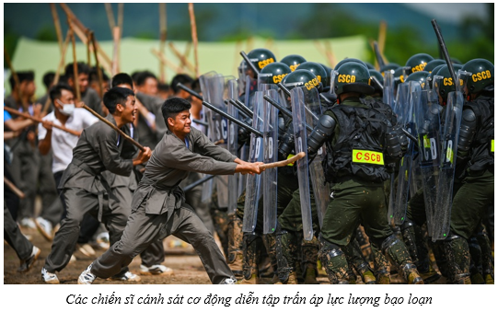
2. Trách nhiệm của công dân, học sinh
a) Trách nhiệm của công dân
- Chấp hành nghiêm chỉnh chủ trương, đường lối của Đảng, chính sách, pháp luật của Nhà nước, quy định của địa phương
- Phối hợp, cộng tác với lực lượng Công an nhân dân trong phòng, chống các hành vi vi phạm pháp luật xâm phạm an ninh quốc gia, trật tự, an toàn xã hội, tham gia lực lượng bảo vệ an ninh quốc gia
- Tố cáo hành vi vi phạm pháp luật về an ninh quốc gia, trật tự, an toàn xã hội; phát hiện, cung cấp kịp thời thông tin cho cơ quan có thẩm quyền.
- Thực hiện các nghĩa vụ khác theo quy định của pháp luật.
b) Trách nhiệm của học sinh
- Tích cực, chủ động thực hiện trách nhiệm của công dân
- Tham gia học tập đầy đủ các nội dung giáo dục
- Gương mẫu thực hiện nội quy của nhà trường và quy tắc sinh hoạt nơi công cộng
- Thực hiện phòng, chống bạo lực học đường theo hướng dẫn của Nhà trường
- Tham gia tuyên truyền pháp luật, phát hiện, ngăn chặn những hành vi vi phạm pháp luật
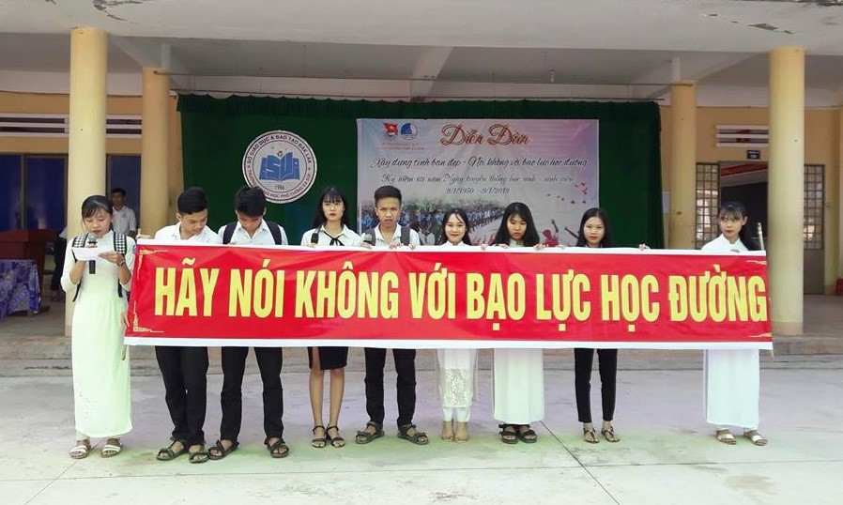

BÀI 6: MỘT SỐ HIỂU BIẾT VỀ AN NINH MẠNG
I. Một số khái niệm cơ bản về mạng, an ninh mạng
1. Mạng
- Mạng là môi trường trong đó thông tin được cung cấp, truyền đưa, thu nhận lưu trữ và trao đổi thông qua mạng viễn thông và mạng máy tính.
2. Không gian mạng
- Không gian mạng là mạng lưới kết nối của cơ sở hạ tầng công nghệ thông tin
- Bao gồm: mạng viễn thông, mạng internet, mạng máy tính hệ thống thông tin, hệ thống xử lí và điều khiển thông tin, cơ sở dữ liệu
- Là nơi con người thực hiện các hành vi xã hội không bị giới hạn bởi không gian và thời gian

Không gian mạng (minh họa)
3. An ninh mạng
- An ninh mạng là sự bảo đảm hoạt động trên không gian mạng không gây phương hại đến an ninh quốc gia, trật tự, an toàn xã hội, quyền và lợi ích hợp pháp của cơ quan, tổ chức, cá nhân.

An ninh mạng (minh họa)
II. Nội dung cơ bản của luật an ninh mạng
Luật An ninh mạng năm 2018 gồm 7 chương, 43 điều trong đó có một số nội dung sau:
1. Các hành vi bị nghiêm cấm về an ninh mạng
a) Sử dụng không gian mạng để:
- Tổ chức, hoạt động, cấu kết, xúi giục, mua chuộc, lừa gạt, lôi kéo,... chống Nhà nước Cộng hoà xã hội chủ nghĩa Việt Nam,
- Xuyên tạc lịch sử, phủ nhận thành tựu cách mạng, phá hoại khối đại đoàn kết toàn dân tộc, xúc phạm tôn giáo, phân biệt đối xử về giới, phân biệt chủng tộc;...
- Đăng tải, phát tán thông tin trên không gian mạng các nội dung tuyên truyền chống Nhà nước Cộng hoà xã hội chủ nghĩa Việt Nam.
- Thực hiện các hoạt động mại dâm, tệ nạn xã hội
- Chiếm đoạt tài sản, tổ chức đánh bạc qua mạng internet
- Giả mạo trang thông tin điện tử của cơ quan, tổ chức, cá nhân
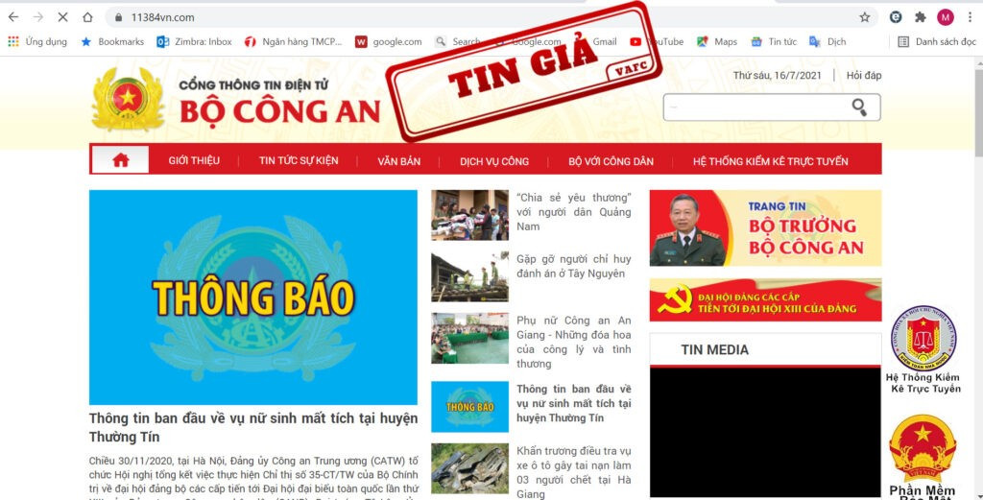
Cảnh giác trước tin giả
- Xúi giục, lôi kéo, kích động người khác phạm tội hoặc hướng dẫn người khác thực hiện hành vi vi phạm pháp luật.
b) Nghiêm cấm các hành vi:
- Thực hiện tấn công mạng; khủng bố mạng, gián điệp mạng, tội phạm mạng
- Gây sự cố, tấn công, xâm nhập, chiếm quyền điều kiển, làm sai lệch, gián đoạn, ngưng trệ, tê liệt hoặc phá hoại hệ thống thông tin quan trọng về an ninh quốc gia
c) Phát tán chương trình tin học gây hại cho hoạt động của mạng viễn thông, mạng internet, mạng máy tính, hệ thống thông tin, hệ thống xử lí và điều khiển thông tin, phương tiện điện tử
2. Quyền của trẻ em trên không gian mạng
- Trẻ em có quyền được bảo vệ, tiếp cận thông tin, tham gia hoạt động xã hội, vui chơi, giải trí, giữ kín bí mật cá nhân, đời sống riêng tư và các quyền khác khi tham gia trên không gian mạng.

3. Trách nhiệm của cơ quan, tổ chức, cá nhân sử dụng không gian mạng
- Tuân thủ quy định của pháp luật về an ninh mạng.
- Kịp thời cung cấp thông tin liên quan đến bảo vệ an ninh mạng
- Thực hiện yêu cầu và hướng dẫn của cơ quan có thẩm quyền trong bảo vệ an ninh mạng, giúp đỡ, tạo điều kiện cho cơ quan, tổ chức và người có trách nhiệm tiến hành các biện pháp bảo vệ an ninh mạng.
- Thực hiện Quy tắc ứng xử chung áp dụng cho các hành vi của các tổ chức, cá nhân trên mạng xã hội.
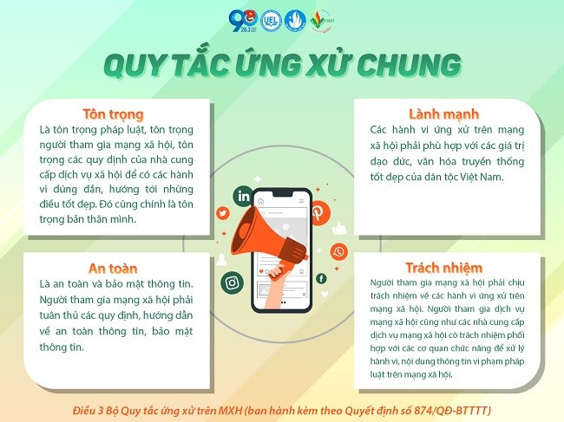
III. Bảo mật thông tin cá nhân trên không gian mạng
1. Thông tin cá nhân
- Thông tin cá nhân là thông tin đủ để xác định chính xác danh tính của một cá nhân, bao gồm ít nhất một nội dung trong những thông tin sau đây: họ tên, ngày sinh, nghề nghiệp, chức danh, địa chỉ liên hệ, địa chỉ thư điện tử, số điện thoại, số chứng minh nhân dân hoặc số căn cước công dân, sổ hộ chiếu.
- Những thông tin thuộc bí mật cá nhân gồm có: hồ sơ y tế, hồ sơ nộp thuế, sổ thẻ bảo hiểm xã hội, số thẻ tín dụng và những bí mật cá nhân khác.
2. Một số biện pháp bảo mật thông tin cá nhân trên không gian mạng
- Hạn chế chia sẻ thông tin cá nhân trên không gian mạng
- Nâng cấp, cập nhật các phần mềm, hệ điều hành thường xuyên sử dụng phần bị nhiễm mã độc tống tiền. Người dung sử dụng phần mềm chống virus có bản quyền và uy tín,
- Đặt mật khẩu cá nhân có cấu trúc phức tạp (sử dụng nhiều kí tự trong đó kết hợp kí tự chữ, số và kí tự đặc biệt);
- Sử dụng xác thực hai yếu tố cho mật khẩu (ngoài mật khẩu cần kèm theo yếu tố khác để xác thực như trả lời câu hỏi bảo mật, mã bảo mật gửi đến số điện thoại, dấu vân tay,...);
- Đăng xuất tài khoản khi đã dùng xong, không sử dụng mạng wifi công cộng để đăng nhập các tài khoản, giao dịch cần bảo mật (nếu sử dụng phải thực hiện dữ liệu).

Mỗi chúng ta phải biết tự bảo vệ bản thân trên không gian mạng

BÀI 8: MỘT SỐ NỘI DUNG ĐIỀU LỆNH QUẢN LÍ BỘ ĐỘI VÀ

ĐIỀU LỆNH CÔNG AN NHÂN DÂN
I. Một số nội dung cơ bản của điều lệnh quản lí bộ đội
1. Nhiệm vụ, chức trách quân nhân
- Thực hiện đúng 10 lời thề danh dự và 12 điều kỉ luật khi quan hệ với nhân dân.
- Luôn rèn luyện ý chí chiến đấu, khắc phục mọi khó khăn, không sợ hi sinh, gian khổ, quyết tâm hoàn thành xuất sắc mọi nhiệm vụ được giao.
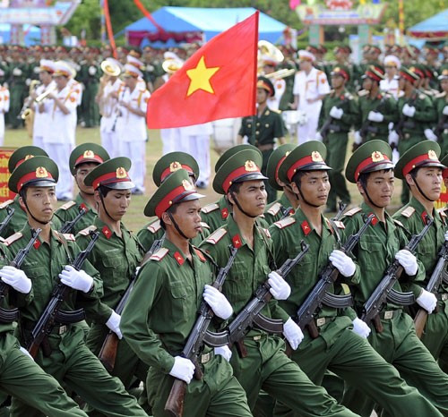
- Tuyệt đối phục tùng lãnh đạo, chỉ huy, chấp hành nghiêm mệnh lệnh, chỉ thị của cấp trên và điều lệnh, điều lệ, chế độ, quy định của quân đội.
- Tích cực học tập chính trị, quân sự, văn hoá, khoa học kĩ thuật và pháp luật để không ngừng nâng cao phẩm chất và năng lực. Rèn luyện thể lực, tác phong chiến đấu và công tác, sử dụng thành thạo vũ khí, khí tài và các phương tiện kĩ thuật được trang bị.
- Giữ gìn đoàn kết nội bộ, đề cao tự phê bình và phê bình, trung thực, bình đẳng, thương yêu, tôn trọng, bảo vệ, giúp đỡ lẫn nhau lúc bình thường cũng như khi chiến đấu.
- Giữ gìn vũ khí, trang bị, tài sản của quân đội, bảo vệ và tiết kiệm của công, không tham ô, lãng phí.
- Tuyệt đối giữ bí mật của Nhà nước và quân đội
- Đoàn kết, bảo vệ và giúp đỡ nhân dân, tôn trọng lợi ích chính đáng và phong tục tập quán của nhân dân
- Tuyên truyền vận động nhân dân chấp hành đường lối, chủ trương, chính sách của Đảng và Nhà nước.
- Gương mẫu chấp hành pháp luật của Nhà nước
- Nêu cao tinh thần đoàn kết quốc tế vô sản, làm tròn nghĩa vụ quốc tế, góp phần vào sự nghiệp cách mạng của các dân tộc
- Chấp hành đúng chính sách đối với tù binh, hàng binh, tích cực tiến hành công tác tuyên truyền đặc biệt.
2. Chào hỏi, xưng hô
- Quân nhân khi gặp nhau phải chào, cấp dưới phải chào cấp trên trước, người được chào phải chào lại.
- Quân nhân gọi nhau bằng “đồng chí” và xưng “tôi”, sau tiếng “đồng chí” có thể nói tiếp cấp bậc, chức vụ, họ tên người mà mình tiếp xúc. Đối với cấp trên có thể gọi là “thủ trưởng”, nghe gọi đến tên, quân nhân phải trả lời “có”. Khi nhận lệnh trao đổi công việc xong, quân nhân phải nói “rõ”, nếu chưa rõ phải hỏi lại.
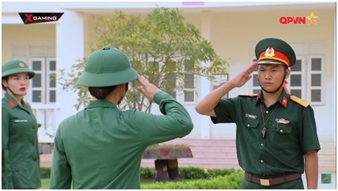
- Trong lúc nghỉ ngơi, quân nhân có thể xung hô với nhau theo tập quán thông thường.
3. Chế độ làm việc và sinh hoạt trong ngày của quân nhân
Trong điều kiện bình thường, chế độ làm việc, sinh hoạt trong ngày của quân nhân gồm:
+ Thức dậy
+ Tập thể dục buổi sáng
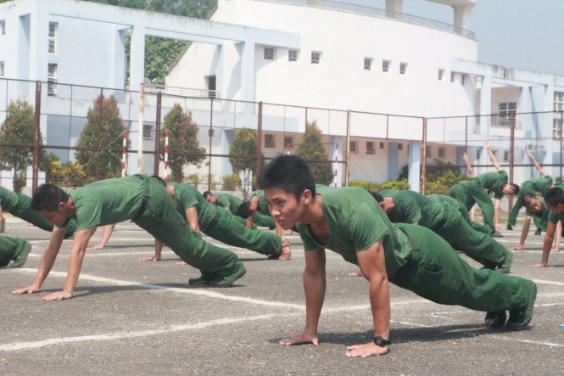
Các quân nhân tập thể dục buổi sáng
+ Treo Quốc kì
+ Kiểm tra sáng
+ Học tập
+ Ăn uống
+ Bảo quản vũ khí, khí tài
+ Trang bị
+ Thể thao, tăng gia sản xuất
+ Đọc báo, nghe tin
+ Điểm dang, điểm quân số
+ Ngủ nghỉ
4. Trang phục của quân nhân
- Trang phục của quân nhân gồm:
+ Trang phục dự lễ
+ Trang phục thường dùng
+ Trang phục dã chiến
+ Trang phục nghiệp vụ
+ Trang phục công tác.
- Quân nhân mặc trang phục từng mùa theo quy định.
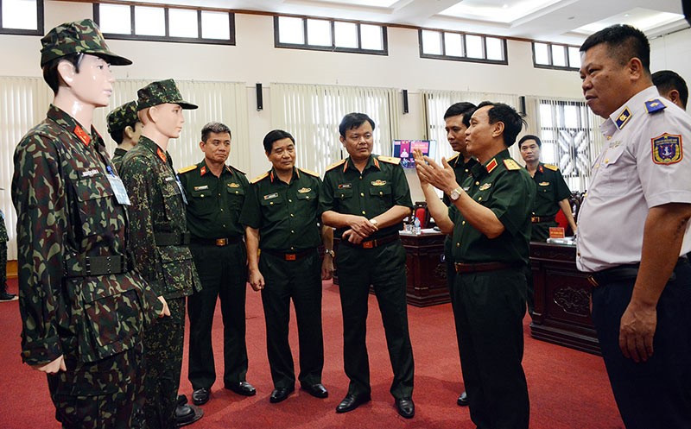
Mẫu đồng phục Quân Đội Nhân dân Việt Nam mới nhất năm 2022
II. Một số nội dung cơ bản của điều lệnh công an nhân dân
1. Chức trách của cán bộ, chiến sĩ Công an nhân dân
- Thực hiện nghiêm túc 5 lời thề danh dự, 10 điều kỉ luật của Công an Nhân dân Việt Nam
- Thường xuyên tu dưỡng, rèn luyện theo 6 điều Chủ tịch Hồ Chí Minh dạy Công an nhân dân
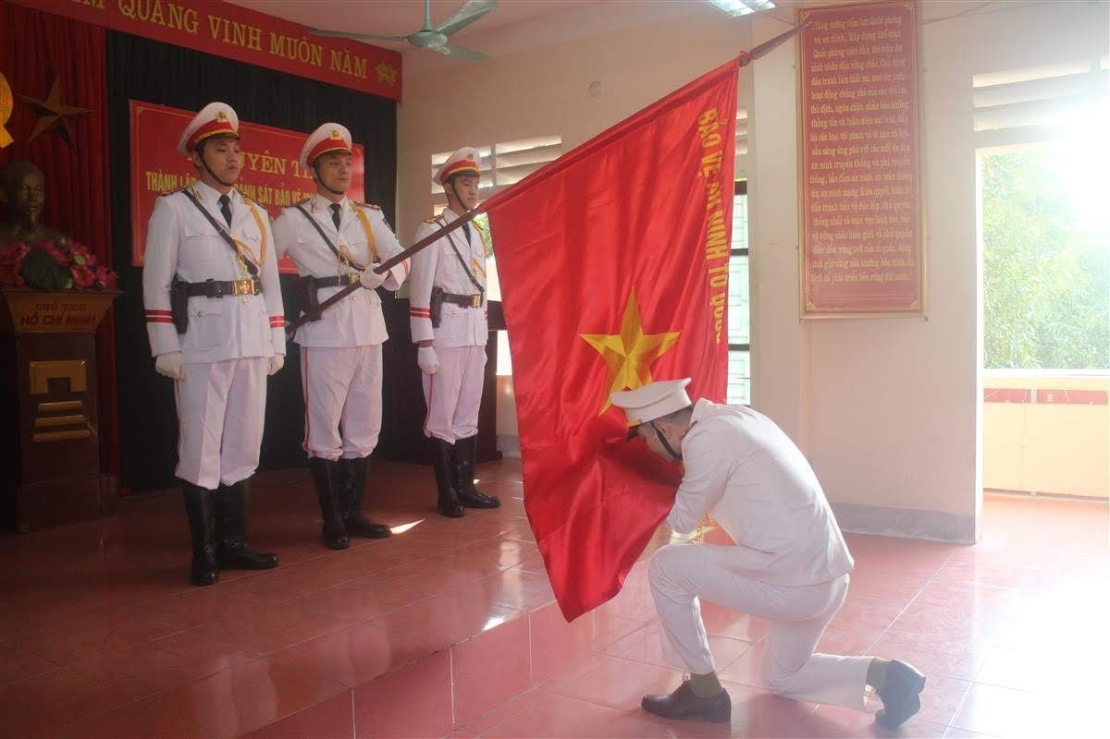
Lễ Tuyên thệ của các chiến sĩ mới (Đại đội cảnh sát II – ở Nghệ An)
- Gương mẫu chấp hành chủ trương, đường lối của Đảng, chính sách, pháp luật của Nhà nước, quy định của Bộ trưởng Bộ Công an và của địa phương nơi cư trú.
- Chấp hành nghiêm chỉnh sự lãnh đạo, chỉ đạo, chương trình, kế hoạch công tác
- Thực hiện đúng quy chế làm việc, quy trình công tác, điều lệnh công an nhân dân, phấn đấu hoàn thành xuất sắc nhiệm vụ
- Tích cực học tập nâng cao trình độ chính trị, pháp luật, nghiệp vụ, ngoại ngữ, tin học;
- Rèn luyện thể lực, tác phong công tác, kĩ năng sử dụng các loại phương tiện, vũ khí, kĩ thuật, chiến thuật…
- Giữ gìn đoàn kết, thực hiện tự phê bình và phê bình, trung thực, thẳng thắn, thương yêu, tôn trọng, giúp đỡ đồng chí, đồng đội cùng tiến bộ.
- Đề cao cảnh giác trước âm mưu, thủ đoạn hoạt động diễn biến hoà bình, chống phá của các thế lực thù địch
- Nêu cao ý thức trách nhiệm vì nhân dân phục vụ, kính trọng, lễ phép với nhà dân
2. Chào, xưng hô
- Cán bộ, chiến sĩ Công an nhân dân khi gặp nhau phải chào, cấp dưới phải chào cấp trên trước, người được chào phải chào lại.
- Cán bộ, chiến sĩ Công an nhân dân xưng hô với nhau bằng “đông chí” và “tôi”, sau tiếng “đồng chí” có thể gọi cấp bậc, họ tên, chức vụ của người mình tiếp xúc, đối với cấp trên có thể gọi là “thủ trưởng”, khi nghe gọi tên mình thì trả lời “có”, nhận lệnh hoặc trao đổi xong công việc thì trả lời “rõ”, nếu chưa rõ phải hỏi lại.
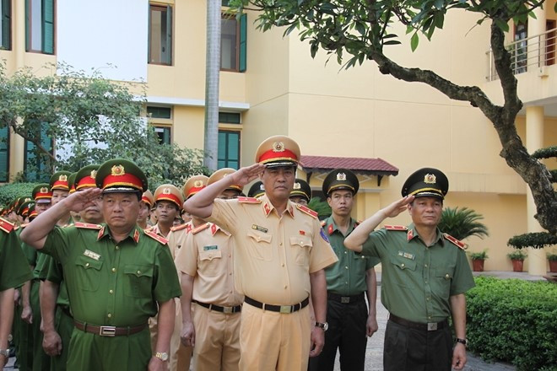
- Khi làm việc và quan hệ công tác với cán bộ và nhân dân tuỳ từng trường hợp có thể gọi bằng đồng chí” và xưng “tôi”, hoặc tuỳ theo lứa tuổi để xưng hô sao cho phù hợp với phong tục, truyền thống văn hoá Việt Nam
3. Trang phục của cán bộ, chiến sĩ Công an nhân dân
- Trang phục của cán bộ, chiến sĩ Công an nhân dân gồm:
+ Lễ phục xuân hè
+ Lễ phục thu đông
+ Trang phục thường dùng xuân hè
+ Trang phục thường dùng thu đông
+ Trang phục chuyên dùng
- Trang phục của cán bộ, chiến sĩ Công an nhân dân phải được sử dụng đúng mục đích theo quy định.
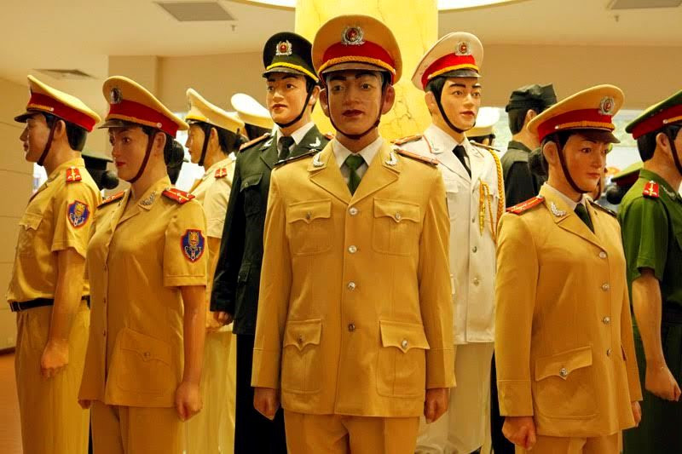
Trang phục công an nhân dân Việt Nam

BÀI 9: ĐỘI NGŨ TỪNG NGƯỜI KHÔNG CÓ SÚNG
I. Động tác nghiêm, nghỉ; quay tại chỗ; chào, thôi chào
1. Động tác nghiêm, nghỉ
a) Động tác nghiêm
* Ý nghĩa:
- Động tác nghiêm để rèn luyện tác phong nghiêm túc, tư thế hùng mạnh, khẩn trương và đức tính bình tĩnh, nhẫn nại, đồng thời rèn luyện ý thức tổ chức kỷ luật, thống nhất và tập trung, sẵn sàng nhận mệnh lệnh.
- Đứng nghiêm là động tác cơ bản làm cơ sở cho các động tác khác.
* Các bước thực hiện:
- Khẩu lệnh: “Nghiêm”
- Động tác: khi nghe dứt động lệnh “Nghiêm”, hai gót chân đặt sát nhau nằm trên một đường ngang thẳng, hai bàn chân mở rộng 45° tính từ mép trong hai bàn chân (bằng 2/3 bàn chân đặt ngang), hai đầu gối thẳng, sức nặng toàn thân dồn đều vào hai chân ngực nở, bụng hơi thót lại, hai vai thăng bằng, hai tay buông thẳng, năm ngón tay khép lại cong tự nhiên, đầu ngón tay cái đặt vào giữa đốt thứ nhất và đốt thứ hai của ngón tay trỏ, đầu ngón tay giữa đặt theo đường chỉ quần, đầu ngay, miệng ngận, cằm hơi thu về sau, mắt nhìn thẳng
- Chú ý: Người không động đậy, không lệch vai, nét mặt tươi vui, nghiêm túc
b) Động tác nghỉ
* Ý nghĩa: Động tác nghỉ để khi đứng trong đội hình đỡ mỏi mà vẫn giữ được tư thế, hàng ngũ nghiêm chỉnh và tập trung sức chú ý.
* Các bước thực hiện:
- Khẩu lệnh: “Nghỉ”
- Động tác:
+ Động tác nghỉ cơ bản: Khi nghe dứt động lệnh “Nghỉ”, đầu gối trái hơi chùng, sức nặng toàn thân dồn vào chân phải, thân trên và hai tay vẫn giữ như khi đứng nghiêm. Khi muốn đổi chân, trở về tư thế đứng nghiêm rồi chuyển sang đầu gối phải hơi chùng, sức nặng toàn thân dồn vào chân trái.
+ Động tác nghỉ hai chân mở rộng bằng vai: Áp dụng khi tập thể dục, thể thao và khi đứng trên tàu hải quân. Khi nghe dứt động lệnh “Nghỉ", chân trái đưa sang bên trái một bước rộng bằng vai (tính từ mép ngoài của hai bàn chân), gối thẳng tự nhiên, thân trên vẫn giữ thẳng như khi đứng nghiêm, sức nặng toàn thân dồn đều vào hai chân, đồng thời hai tay đưa về sau lưng, tay trái nắm cổ tay phải, bàn tay phải nắm tự nhiên, lòng bàn tay hướng về sau. Khi mỏi, đổi tay phải nắm cổ tay trái.
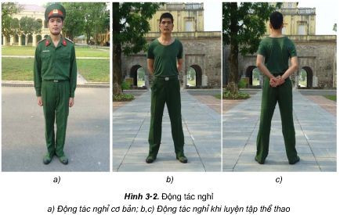
2. Động tác quay tại chỗ
* Ý nghĩa: Động tác quay tại chỗ để đổi hướng nhanh chóng, chính xác mà vẫn giữ được vị trí đứng, duy trì trật tự đội hình.
* Các bước thực hiện: Khẩu lệnh: “Bên phải - Quay”
a) Quay bên phải
- Khẩu lệnh: “Bên phải - Quay”
- Khẩu lệnh: “Nửa bên phải - Quay, có dự lệnh và động lệnh: “Nửa bên phải” là dự lệnh, “Quay” là động lệnh.
b) Quay bên trái
- Khẩu lệnh: “Bên trái - Quay”
- Khẩu lệnh: “Nửa bên trái - Quay, có dự lệnh và động lệnh: “Nửa bên trái” là dự lệnh, “Quay” là động lệnh.
d) Quay đằng sau
- Khẩu lệnh: “Đằng sau - Quay”, có dự lệnh và động lệnh: “Đằng sau” là dự lệnh, “Quay” là động lệnh.
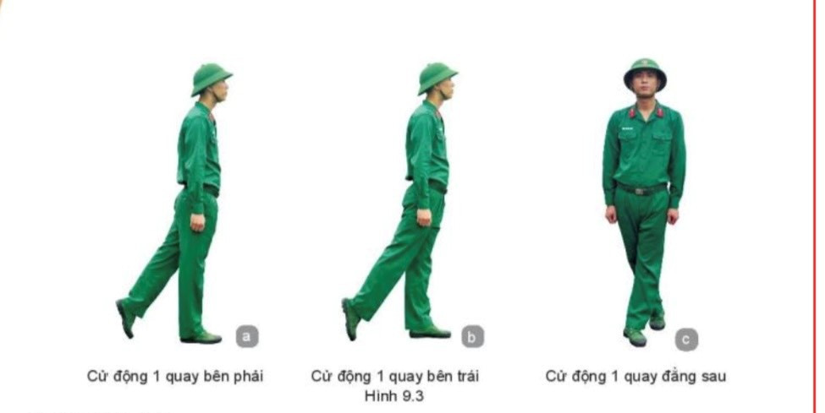
3. Động tác chào, thôi chào
Ý nghĩa: Động tác chào, thôi chào để biểu thị tính kỉ luật, thể hiện tinh thần nếp sống văn minh, thống nhất hành động,
a) Chào và thôi chào khi đội mũ cứng
* Chào cơ bản
- Động tác chào:
+ Khẩu lệnh: “Chào”, chỉ có động lệnh, không có dự lệnh.
- Động tác thôi chào:
+ Khẩu lệnh: “Thôi, chỉ có động lệnh, không có dự lệnh.
+ Động tác: Khi nghe dứt động lệnh “Thôi”, tay phải đưa xuống theo đường gần nhất trở về thành tư thế đứng nghiêm.
* Nhìn bên phải (trái) chào - Động tác chào:
+ Khẩu lệnh: “Nhìn bên phải (trái) -Chào”, có dự lệnh và động lệnh: “Nhìn bên phải (trái) là dự lệnh, “Chào” là động lệnh.
Chú ý:
- Khi đưa tay chào cần đưa thẳng, không đưa vòng, năm ngón tay khép sát nhau (đặc biệt lưu ý ngón cái và ngón út), lòng bàn tay không ngừa quá, động tác đưa tay lên, bỏ tay xuống phải nhanh, mạnh, dứt khoát và chuẩn xác. Khi chào không nghiêng đầu, lệch vai, không cười đùa, liếc mắt hoặc nhìn đi nơi khác, người ngay ngắn, nghiêm túc.
- Khi thay đổi hướng chào không xoay vai hoặc đưa tay theo vành mũ tay chào không thay đổi những vị trí đặt đầu ngón tay giữa trên vành mũ thay đổi.
b) Chào và thôi chào khi không đội mũ
- Khẩu lệnh, động tác thực hiện như động tác chào, thôi chào khi đội mũ cứng, đầu ngón tay giữa chạm ở ngang đuôi lông mày bên phải.
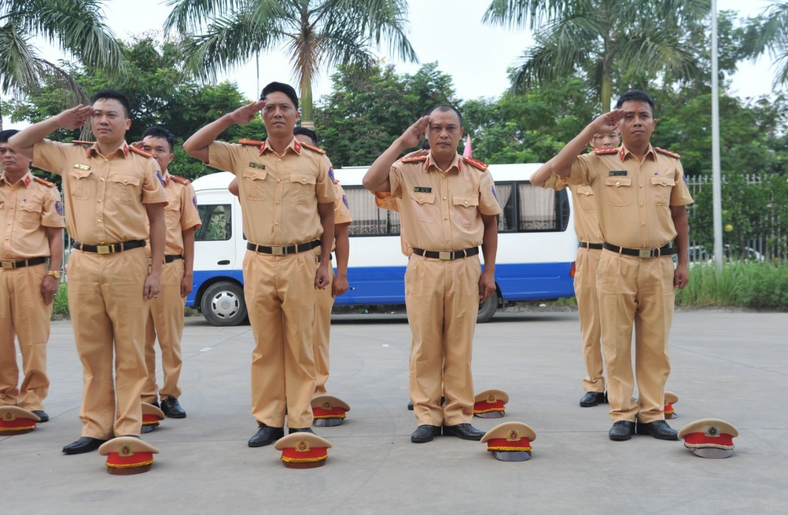
Động tác chào khi không đội mũ
II. Động tác đi đều, đứng lại, đổi chân khi đang đi đều; giậm chân, đứng lại, đổi chân, đi đều chuyển sang giậm chân, giậm chân chuyển sang đi đều
1. Động tác đi đều, đúng lại, đôi chân khi đang đi đều
- Ý nghĩa: Động tác đi đều, đứng lại, đổi chân khi đang đi đều thực hiện khi di chuyển đội hình, di chuyển vị trí có trật tự, biểu hiện sự thống nhất, hùng mạnh, trang nghiêm của quân đội.
a) Đi đều
- Khẩu lệnh: “Đi đều – Bước”, có dự lệnh và động lệnh: “Đi đều” là dự lệnh, “Bước” là động lệnh.
- Động tác:
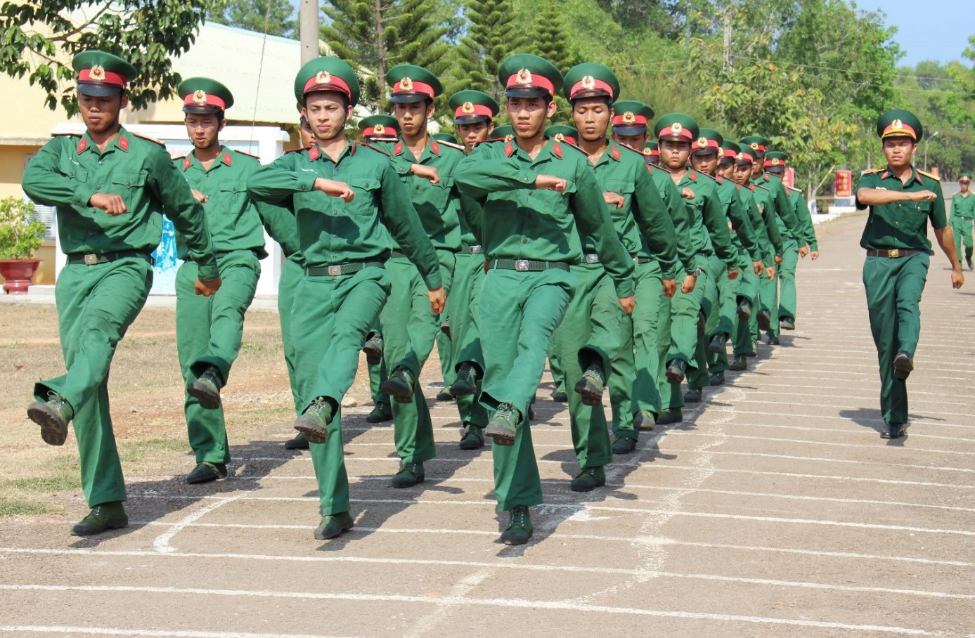
Động tác đi đều
- Chú ý: Tay đánh ra phía trước phải giữ đúng độ cao và góc độ của cánh tay trên với thân người, cánh tay đánh ra phía sau thẳng tự nhiên, giữ đúng độ dài mỗi bước và tốc độ đi, người ngay ngắn (không nghiêng ngả, gật gù, mắt nhìn thẳng (không liếc mắt hoặc quay nhìn xung quanh), nét mặt tươi vui.
b) Đứng lại
- Khẩu lệnh: “Đứng lại - Đứng”, có dự lệnh và động lệnh: “Đứng lại” là dự lệnh, “Đứng” là động lệnh. Người chỉ huy hô dự lệnh và động lệnh đều rơi vào chân phải.
- Chú ý: Nghe dứt dự lệnh không đứng nghiêm ngay, chân phải đưa lên không đưa ngang, không dập gót.
c) Đổi chân khi đang đi đều
- Khi đang đi đều, nhịp hộ của người chỉ huy sẽ là: “Một” rơi vào lúc bàn chân trái vừa chạm đất, “Hai” rơi vào lúc bàn chân phải vừa chạm đất.
- Khi đang đi trong đội hình, nếu thấy mình đi sai với nhịp hô của người chỉ huy hoặc sai với nhịp nhạc thì phải đổi chân ngay theo ba cử động:
- Chú ý: Khi đổi chân không nhảy cò, không kéo rê chân, tay, chân phối hợp nhịp nhàng.
2. Động tác giậm chân, đúng lại, đổi chân, đi đều chuyển sang giậm chân, giậm chân chuyển sang đi đều
* Ý nghĩa: Động tác giậm chân, đứng lại, đổi chân, đi đều chuyển sang giậm chân, giậm chân chuyển sang đi đều để điều chỉnh đội hình trong khi đi đều được nhanh chóng và trật tự.
* Các bước thực hiện:
a) Giậm chân
- Khẩu lệnh: “Giậm chân - Giậm”, có dự lệnh và động lệnh: “Giậm chân” là dự lệnh, “Giậm” là động lệnh.
- Động tác: Chân trái nhấc lên, mũi bàn chân cách mặt đất 30 cen-ti-mét (cm), tay phải đánh ra trước, tay trái đánh về sau như đi đều. Cứ như vậy, chân nọ tay kia phối hợp nhịp nhàng giậm chân tại chỗ với tốc độ 106 nhịp trong một phút
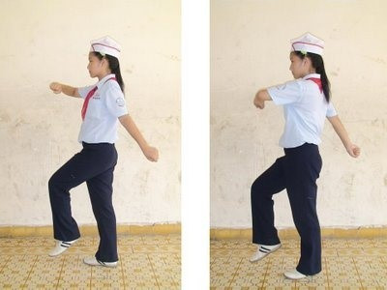
Động tác giậm chân
b) Đứng lại khi đang giậm chân
- Khẩu lệnh: “Đứng lại – Đứng”, có dự lệnh và động lệnh: “Đứng lại” là dự lệnh, “Đứng” là động lệnh.
- Động tác: Khi nghe dứt động lệnh “Đúng”, thực hiện hai cử động:
+ Cử động 1: Chân trái giậm thêm một bước (tay vẫn đánh như đi đều).
+ Cử động 2: Chân phải đưa về đặt sát chân trái, đồng thời hai tay đưa về thành tư thế đứng nghiêm.
c) Đôi chân khi đang giậm chân
Khi thấy mình giậm chân sai so với nhịp giậm chân của phân đội thì phải thực hiện động tác đối chân ngay, gồm ba cử động:
- Cử động 1: Chân trái giậm một bước rồi dừng lại.
- Cử động 2: Chân phải giậm liên tiếp hai bước tại chỗ (tay trái đánh về trước, tay phải đánh về sau có dừng lại).
- Cử động 3: Chân trải giậm một bước rồi hai chân thay nhau giậm theo nhịp thống nhất.
Chú ý: Khi đổi chân, tay và chân phối hợp nhịp nhàng, khi đặt bàn chân xuống đất, đặt mũi bàn chân xuống trước rồi đặt cả bàn chân.
d) Đi đều chuyển sang giậm chân
- Khẩu lệnh: “Giậm chân -Giậm”, có dự lệnh và động lệnh: “Giậm chân” là dự lệnh, “Giậm” là động lệnh. Người chỉ huy hổ dự lệnh “Giậm chân” và động lệnh “Giậm” đều rơi vào chân phải.
- Động tác: Đang đi đều, khi nghe dứt động lệnh “Giậm”, chân trái bước lên một bước rồi dừng lại, chân phải nhấc lên, mũi bàn chân cách mặt đất 30 cm) rồi đặt xuống (vẫn đánh tay như đi đều), chân trái nhấc lên rồi đặt xuống, cứ như vậy chân nọ tay kia phối hợp nhịp nhàng giậm chân tại chỗ.
e) Giậm chân chuyển sang đi đều
- Khẩu lệnh: “Đi đều - Bước”, có dự lệnh và động lệnh: “Đi đều là dự lệnh “bước” là động lệnh. Người chỉ huy hô dự lệnh và động lệnh đều rơi vào chân phải.
- Động tác: Đang giậm chân, khi nghe dứt động lệnh “Bước”, chân trái bước lên chuyển thành đi đều.
III. Động tác tiến, lùi, qua phải, qua trái; ngồi xuống, đứng chạy đểu, đứng lại
1. Động tác tiến, lùi, qua phải, qua trái
- Ý nghĩa: Động tác tiến, lùi, qua phải, qua trái vận dụng để di chuyển vị trí ở cự li ngắn từ năm bước trở lại và điều chỉnh đội hình được trật tự, thống nhất.
a) Tiến
- Khẩu lệnh: “Tiến X bước - Bước”, có dự lệnh và động lệnh; “Tiến X bước” là dự lệnh, “Bước” là động lệnh.
b) Lùi
- Khẩu lệnh: “Lùi X bước - Bước”, có dự lệnh và động lệnh; “Lùi X bước” là dự lệnh, “Bước” là động lệnh.
- Động tác:
c) Qua phải
- Khẩu lệnh: “Qua phải 3 bước - Bước”, có dự lệnh và động lệnh: “Qua phải X bước” là dự lệnh, “Bước” là động lệnh.
- Động tác: Khi nghe dứt động lệnh “Bước”, chân phải bước sang phải, mỗi bước rộng bằng vai (tính từ mép ngoài của hai bàn chân). Sau mỗi bước kéo chân trái về thành tư thế đứng nghiêm rồi mới bước tiếp bước khác, bước đủ số bước theo quy định thì đúng lại. (Vận dụng đối với học sinh là 60 cm.)
d) Qua trái
- Khẩu lệnh: “Qua trái X bước - Bước”, có dự lệnh và động lệnh: “Qua trái X bước” là dự lệnh, “Bước” là động lệnh.
- Động tác: Khi nghe dứt động lệnh “Bước” thực hiện như động tác qua phải, chỉ khác: di chuyển sang bên trái.
- Chú ý: Cự li trên năm bước phải đi đều hoặc chạy đều. Khi lùi hoặc qua phải, qua trái trên năm bước phải quay về hướng mới, về tư thế đứng nghiêm rồi mới đi đều hoặc chạy đều.
2. Động tác ngồi xuống, đúng dậy
* Ý nghĩa: Động tác ngồi xuống, đứng dậy được vận dụng trong khi học tập, sinh hoạt ngoài trời hoặc trong hội trường (không có ghế) được trật tự, thống nhất.
* Các bước thực hiện:
a) Ngồi xuống
- Khẩu lệnh: “Ngồi xuống”, chỉ có động lệnh, không có dự lệnh.
- Động tác:
+ Cử động 1: Chân phải bước chéo qua chân trái, gót chân phải đặt ngang 1 phần 2 bàn chân trái;
+ Cử động 2: Ngồi xuống ở tư thế 2 chân chéo nhau, hai tay cong tự nhiên, hai khuỷu tay đặt trên hai đầu gối, bàn tay trái nắm cổ tay phải, khi mỏi đổi tay. Cán bộ, chiến sĩ nam có thể ngồi ở tư thế 2 chân để rộng bằng vai

Chú ý: Cần ngồi ngay ngắn, không nghiêng ngả.
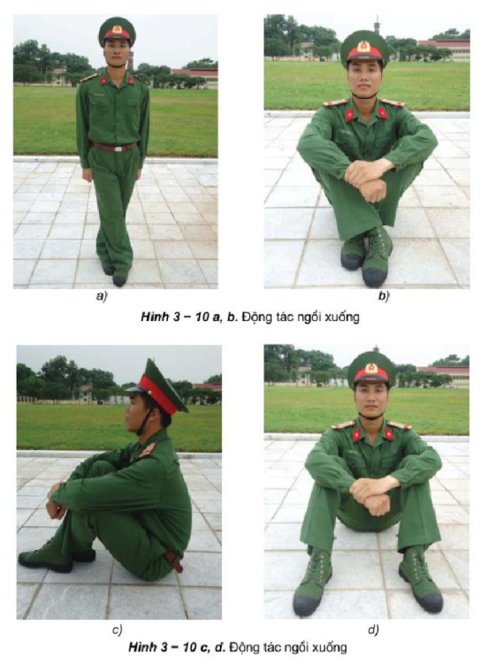
b) Đứng dậy
-Khẩu lệnh: “Đứng dậy, chỉ có động lệnh, không có dự lệnh.
- Động tác:
+ Cử động 1: Hai chân chéo nhau, hai bàn tay nắm lại chống xuống đất, cổ tay thẳng, lòng bàn tay hướng vào thân người, phối hợp hai chân đẩy người đứng dậy;
+ Cử động 2: Chân phải đưa về tư thế đứng nghiêm.
- Chú ý: Khi đứng dậy không cúi người, không chống tay về trước.
3. Động tác chạy đều, đứng lại
* Ý nghĩa: Động tác chạy đều, đứng lại để vận động hành tiến được nhanh, ng, trật tự và thống nhất.
a) Chạy đều
- Khẩu lệnh: “Chạy đều - Chạy, có dự lệnh và động lệnh: “Chạy đều là dự lệnh, “Chạy” là động lệnh.
- Động tác:
+ Cử động 1: Khi nghe dự lệnh “CHẠY ĐỀU” hai bàn tay nắm lại, đầu ngón tay cái đặt lên giữa đốt thứ nhất và đốt thứ hai của ngón tay trỏ; hai tay co lên sườn, cổ tay ngang thắt lưng, lòng bàn tay hướng vào trong, toàn thân thẳng, người hơi ngả về phía trước, mắt nhìn thẳng, trọng lượng toàn thân dồn vào hai mũi bàn chân, không kiễng gót
+ Cử động 2: Khi nghe dứt động lệnh “CHẠY” dùng sức bật của chân phải, chân trái bước lên cách chân phải 85 cen-ti-mét (cm), đặt mũi bàn chân xuống đất, trọng lượng toàn thân chuyển sang chân trái đồng thời tay phải đánh ra phía trước, cánh tay dưới đưa hơi chếch về phía trong người, nắm tay thẳng với đường khuy áo, khuỷu tay không quá thân người; tay trái đánh về sau, nắm tay không quá thân người;
+ Cử động 3: Chân phải bước lên cách chân trái 85 cen-ti-mét (cm); tay trái đánh ra như tay phải, tay phải đánh về sau như tay trái ở cử động 1 cứ như vậy hai chân thay nhau chạy.
Chú ý: Tiếp xúc mặt đất bằng mũi bàn chân, không tiếp xúc bằng cả bàn chân, tay đánh ra trước đúng góc độ, không đánh lên cao hoặc chúc xuống, không ôm bụng, thân người ngay ngắn, mắt nhìn thẳng.
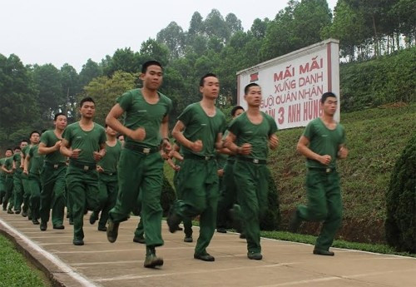
b) Đứng lại
- Khẩu lệnh: “Đứng lại - Đứng”, có dự lệnh và động lệnh: “Đứng lại” là dự lệnh, “Đứng” là động lệnh. Người chỉ huy hổ dự lệnh và động lệnh đều rơi vào chân phải.
- Động tác: Khi nghe dứt động lệnh “Đứng”, thực hiện bốn cử động:
+ Cử động 1: Chân trái bước lên bước thứ nhất.
+ Cử động 2: Chân phải bước lên bước thứ hai.
+Cử động 3: Chân trái bước lên bước thứ ba, bàn chân đặt chếch sang trái 22,5° và dừng lại.
+ Cử động 4: Chân phải đưa lên đặt sát gót chân trái, bàn chân đặt chếch sang phải 22,5°, đồng thời hai tay đưa về thành tư thế đứng nghiêm.
- Chú ý: Mỗi bước chạy ở từng cử động ngắn dần và giảm tốc độ, khi dùng cho cử động không lao người về trước, giữ tư thế nghiêm.

BÀI 9: ĐỘI NGŨ TIỂU ĐỘI
I. Đội hình tiểu đội hàng ngang
1. Ý nghĩa
- Thường dùng trong học tập, hạ đạt mệnh lệnh, khi sinh hoạt, kiểm tra, điểm nghiệm, khám súng, giá súng.
2. Các bước thực hiện
a) Đội hình tiểu đội 1 hàng ngang
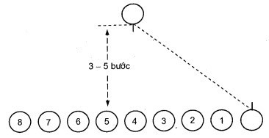
Tiểu đội 1 hàng ngang
- Thứ tự thực hiện gồm bốn bước: tập hợp, điểm số, chỉnh đốn hàng ngũ, giải tán.
- Bước 1: Tập hợp
+ Khẩu lệnh: “Tiểu đội X thành 1 hàng ngang - Tập hợp”
+ Động tác: Nghe dứt động lệnh “Tập hợp”, toàn tiểu đội nhanh chóng, chạy đến đứng bên trái tiểu đội trưởng thành 1 hàng ngang, gián cách 70 cm, thứ tự từ phải sang trái chiến sĩ số 1 đến chiến sĩ số 8. Nhanh chóng tự động đóng hàng đúng gián cách, sau đó đúng nghỉ. Tiểu đội trưởng quay nửa bên trái, đi đều ra phía trước chính giữa đội hình, khi cách đội hình 3 – 5 bước thì quay vào đội hình đôn đốc tiểu đội tập hợp.
- Bước 2: Điểm số
+ Khẩu lệnh: “Điểm số”
+ Động tác: Nghe dứt động lệnh “Điểm số”, theo thứ tự từ phải sang trái lần lượt điểm số từ 1 cho đến hết quay mặt sang trái 45°, điểm sổ xong quay mặt trở lại, chiến sĩ đứng cuối cùng khi điểm số không quay mặt, điểm sổ xong thì hô “Hết”.
- Bước 3: Chỉnh đốn hàng ngũ
+ Khẩu lệnh: “Nhìn bên phải (trái) – Thẳng”
+ Động tác: Nghe dứt động lệnh “Thắng”, trừ chiến sĩ làm chuẩn vẫn nhìn thẳng, các chiến sĩ khác quay mặt hết cỡ sang bên phải (trái), di chuyển lên, xuống để dóng hàng và giữ đúng gián cách.
+ Khi tiểu đội đã dóng hàng xong, tiểu đội trưởng hô “Thôi”. Nghe dứt động lệnh “Thôi, tất cả tiểu đội quay mặt trở lại nhìn thẳng phía trước, đứng nghiêm.
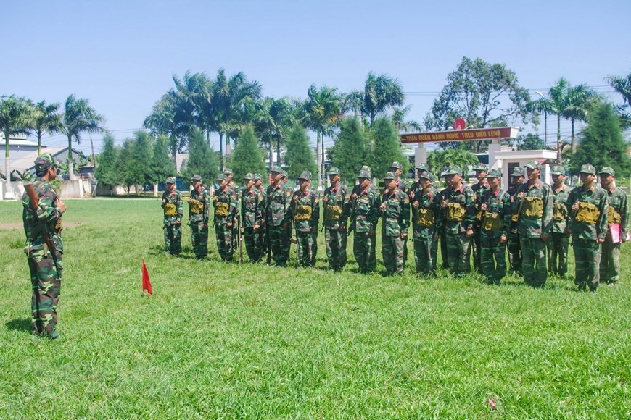
Bước 4: Giải tán
- Khẩu lệnh: “Giải tán”
- Động tác: Nghe dứt động lệnh “Giải tán”, mọi người trong tiểu đội nhanh chóng tản ra, nếu đang đứng nghỉ, nghe khẩu lệnh “Giải tán” phải về tư thế đứng nghiêm rồi tản ra.
b) Đội hình tiểu đội 2 hàng ngang
- Các bước thực hiện cơ bản giống như đội hình tiểu đội 1 hàng ngang, chỉ khác:
+ Khẩu lệnh: “Tiểu đội X thành 2 hàng ngang - Tập hợp”.
+ Động tác: Khi đứng trong đội hình, các số lẻ đứng hàng trên, các số chẵn đứng hàng dưới, cự li giữa hàng trên và hàng dưới là 1 m; không điểm sổ; khi đóng hàng, các chiến sĩ đứng hàng dưới vừa phải dóng hàng ngang vừa phải đóng hàng dọc để đứng đúng cự li và giản cách, tiểu đội trưởng chỉnh đốn hàng trên trước, hàng dưới sau.
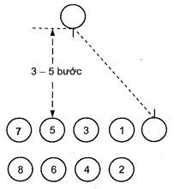
Đội hình tiểu đội 2 hàng ngang
II. Đội hình tiểu đội hàng dọc
1. Ý nghĩa
- Đội hình tiểu đội hàng dọc thường dùng khi hành quân, khi di chuyển đội hình, di chuyển vị trí,...
2. Các bước thực hiện
a) Đội hình tiểu đội 1 hàng dọc
- Thứ tự thực hiện gồm bốn bước: tập hợp, điểm sổ, chỉnh đốn hàng ngũ, giải tán.
- Bước 1: Tập hợp
+ Khẩu lệnh: “Tiểu đội X thành 1 hàng dọc - Tập hợp”
+ Động tác: Nghe dứt động lệnh “Tập hợp”, toàn tiểu đội nhanh chóng, chạy vào đứng sau tiểu đội trưởng thành 1 hàng dọc, cự li giữa người đứng trước và người đứng tiếp sau là 1m, thứ tự từ trên xuống dưới, tiểu đội trưởng quay nửa bên trái, đi đều ra phía trước đội hình, chếch về bên trái cách đội hình 3 – 5 bước thì quay mặt vào đội hình đôn đốc tiểu đội tập hợp. Từng chiến sĩ khi đã vào vị trí phải nhanh chóng tự động đóng hàng, đứng đúng cự li, sau đó đừng nghỉ.
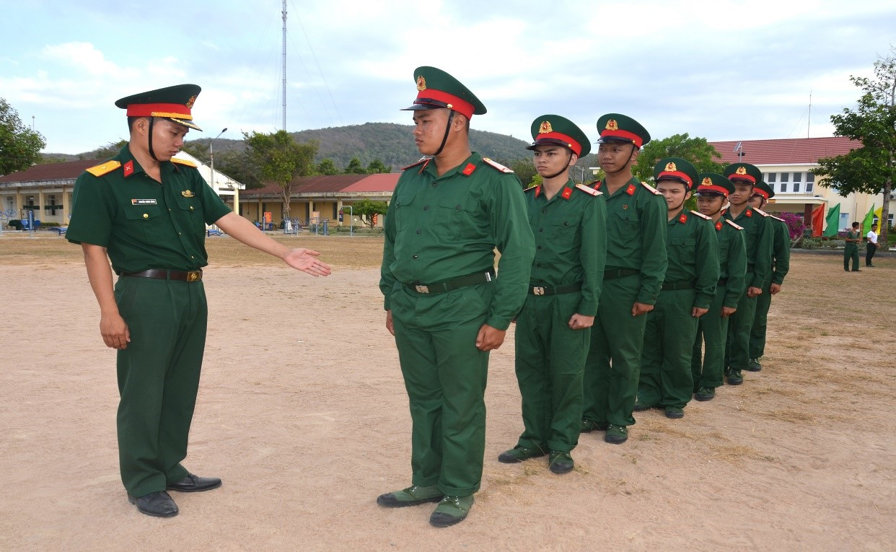
Đội hình tiểu đội một hàng dọc
- Bước 2: Điểm số
+ Khẩu lệnh: “Điểm số”
+ Động tác: Thực hiện tương tự như ở đội hình 1 hàng ngang, chỉ khác: các chiến sĩ theo thứ tự từ trên xuống dưới lần lượt điểm số từ 1 cho đến hết tiểu đội; khi quay mặt phải quay hết cỡ sang bên trái.
- Bước 3: Chỉnh đốn hàng ngũ: Trước khi chỉnh đốn hàng ngũ tiểu đội trưởng phải hô cho tiểu đội đứng nghiêm.
+ Khẩu lệnh: “Nhìn trước-Thẳng”
+ Động tác:
Nghe dứt động lệnh “Thẳng”, trừ chiến sĩ số 1 làm chuẩn, các chiến sĩ khác dóng hàng dọc, tự xê dịch sang phải, trái để thẳng hàng dọc và xê dịch lên, xuống để đúng cự li.
Khi tiểu đội đã dóng hàng xong, tiểu đội trưởng hô “Thôi”, toàn tiểu đội đứng nghiêm. Tiểu đội trưởng quay nửa bên trái, đi đều về phía trước chính giữa đội hình, cách đội hình 2 – 3 bước, nhìn vào đội hình để kiểm tra hàng dọc. Tiểu đội trưởng sửa lần lượt từ trên xuống dưới. Sửa xong, tiểu đội trưởng về vị trí chỉ huy bên trái phía trước đội hình.
- Bước 4: Giải tán Thực hiện như đội hình tiểu đội 1 hàng ngang.
b) Đội hình tiểu đội 2 hàng dọc
- Các bước thực hiện cơ bản giống như đội hình tiểu đội 1 hàng dọc, chỉ khác:
+ Khẩu lệnh: “Tiểu đội X thành 2 hàng dọc - Tập hợp”.
+ Động tác: Các chiến sĩ số lẻ đứng thành 1 hàng dọc ở bên phải, các chiến sĩ số chẵn đứng thành 1 hàng dọc ở bên trái, không điểm số, khi dóng hàng, các chiến sĩ đứng ở hàng bên trái (hàng số chẵn) vừa dóng hàng dọc, vừa dóng hàng ngang.
III. Tiến, lùi, qua phải, qua trái; ra khỏi hàng, về vị trí
1. Ý nghĩa
- Dùng để di chuyển vị trí ở cự li ngắn từ năm bước trở lại và điều chỉnh đội hình được trật tự thống nhất. Ra khỏi hàng, về vị trí thường dùng để ra khỏi hàng, về vị trí trong đội hình nhanh chóng và trật tự.
2. Các bước thực hiện
a) Tiến, lùi, qua phải, qua trái
- Khẩu lệnh: “Tiến (lùi) X bước - Bước” hoặc “Qua phải (trái) X bước - Bước”
- Động tác: Nghe dứt động lệnh “Bước”, toàn tiểu đội đồng loạt thực hiện theo lệnh của tiểu đội trưởng. Khi bước đủ số bước quy định thì đúng lại và tự động đóng hàng đúng cự li, gián cách, thẳng hàng rồi về tư thế đứng nghiêm.
b) Ra khỏi hàng, về vị trí
* Ra khỏi hàng
- Khẩu lệnh: “Đồng chí X (hoặc số X) - Ra khỏi hàng”
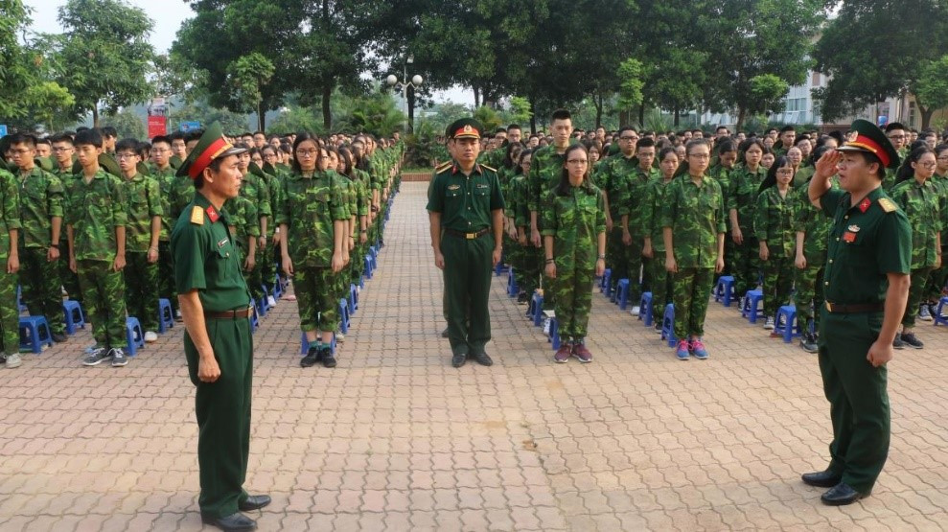
Động tác ra khỏi hàng
- Động tác: Nghe dứt dự lệnh “Đồng chí X (hoặc số X)”, chiến sĩ nghe gọi đến tên (hoặc số) của mình đứng nghiêm, trả lời “Có”. Tiểu đội trưởng hô tiếp: “Ra khỏi hàng”, chiến sĩ đó trả lời “Rõ” rồi đi đều hoặc chạy đều đến trước mặt người chỉ huy 2 – 3 bước thì dừng lại, chào và báo cáo “Tôi có mặt, nhận lệnh xong trả lời “Rõ” và chấp hành mệnh lệnh đó. Khi đứng trong đội hình hàng dọc, chiến sĩ được gọi ra khỏi hàng làm động tác qua phải (qua trái) 1 bước rồi đi đều hoặc chạy đều đến trước tiểu đội trưởng.
* Về vị trí
- Khẩu lệnh: “Về vị trí”
- Động tác: Nghe dứt động lệnh “Về vị trí”, chiến sĩ thực hiện động tác chào tiểu đội trưởng. Khi tiểu đội trưởng chào đáp lễ, bỏ tay xuống thì chiến sĩ mới bỏ tay xuống, quay về hướng định đi, đi đều hoặc chạy đều về vị trí cũ trong đội hình theo đường gần nhất.

BÀI 11: CÁC TƯ THẾ, ĐỘNG TÁC VẬN ĐỘNG TRONG CHIẾN ĐẤU
I. Ý nghĩa
- Giúp người chiến sĩ biết:
+ Lợi dụng địa hình, địa vật;
+ Quan sát nắm chắc tình hình, nhanh chóng tiếp cận mục tiêu, tiêu diệt địch, bảo vệ mình, tránh được thương vong trong chiến đấu, hoàn thành nhiệm vụ được giao.
II. Đi khom cao, đi khom thấp, chạy khom
1. Trường hợp vận dụng
- Đi khom cao vận dụng khi ta còn cách tương đối xa địch, địa hình có vật che khuất, che đỡ cao ngang tầm ngực hoặc đêm tối, trời mưa, sương mù, địch khó phát hiện.
- Đi khom thấp vận dụng khi ta ở tương đối gần địch, nơi địa hình có vật che đỡ, che khuất cao ngang tầm ngực.
- Chạy khom vận dụng khi vượt qua địa hình trống trải trong tầm nhìn của địch hoặc tránh bom đạn của chúng.
2. Các bước thực hiện với chiến sĩ giữ súng tiểu liên AK
a) Đi khom cao
- Động tác chuẩn bị
+ Người thấp hơn đi thường và nghiêng sang phải hoặc sang trái để thu nhỏ mục tiêu, hai chân chùng xuống, từ bụng trở lên hơi cúi.
+ Súng ở tư thế sẵn sàng chiến đấu đầu nòng súng cao ngang tầm mắt.
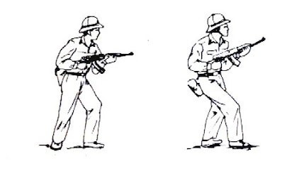
- Động tác tiến: Chân sau bước về phía trước đặt cả bàn chân xuống đất, chân trước hơi gập, chân sau cong tự nhiên. Cứ như vậy hai chân thay nhau để tiến.
b) Đi khom thấp: Động tác cơ bản giống như đi khom cao, chỉ khác là hai đầu gối chùng thấp hơn.
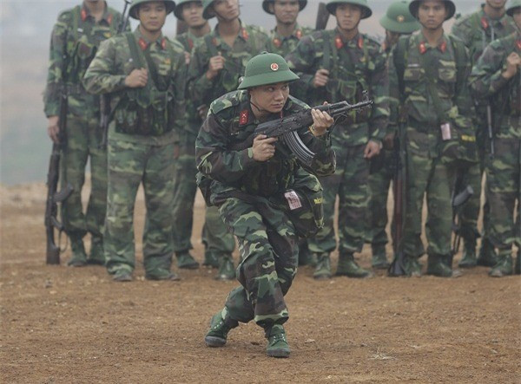
Động tác đi khom thấp
c) Chạy khom: Động tác cơ bản giống đi khom, chỉ khác là tốc độ nhanh, mạnh hơn, tuỳ theo tình hình cụ thể để vận dụng cho phù hợp.
III. Bò cao hai chân một tay, bò cao hay chân hai tay
1. Trường hợp vận dụng
- Vận dụng nơi địa hình có vật che khuất, che đỡ cao hơn tự thể người ngồi
- Vận động qua những nơi địa hình, địa vật dễ phát ra tiếng động
- Khi cần dùng tay dò gỡ mìn.
2. Các bước thực hiện với chiến sĩ giữ súng tiểu liên AK
a) Bò cao hai chân một tay
- Động tác chuẩn bị
+ Người ngồi xổm, bàn chân hơi kiễng lên.
+ Nếu chỉ có súng thì dây súng quàng vào vai phải, tay phải nắm ốp lót tay, cánh tay phải kẹp súng vào hông phải, tay trái đặt xuống đất giữa hai chân.
+ Nếu ôm thuốc nổ hoặc vật chất khác có thể đeo súng ở sau lưng, nòng súng hướng xuống đất.
- Động tác tiến: Thân người hơi ngả về phía trước, tay trái do mìn hoặc bẻ cành lá dọn đường tiến và chọn chỗ đặt chân, dùng các đầu ngón tay, chân trước làm trụ, nhấc chân sau lên đặt mũi bàn chân sát dưới lòng bàn tay trái. Cứ như vậy hai chân thay nhau phối hợp với tay trái để tiến
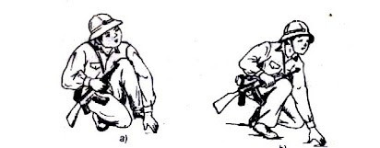
b) Bò cao hai chân tai tay
- Động tác cơ bản giống như bò cao hai chân một tay chỉ khác:
+ Súng đeo ở sau lưng, nòng súng quay xuống đất
+ Tay trái dọn và tìm chỗ đặt cho chân trái, tay phải dọn và tìm chỗ cho chân phải
IV. Lê cao, lê thấp
1. Trường hợp vận dụng
- Lê cao thường vận dụng khi ta ở gần địch, địa hình có vật che khuất che đỡ cao hơn tư thể người ngồi
- Lê thấp thường vận dụng khi ta ở gần địch, địa hình có vật che đỡ, che khuất cao hơn tư thể người nằm,
2. Các bước thực hiện với chiến sĩ giữ súng tiểu liên AK
a) Lê cao
- Động tác chuẩn bị
+ Người nằm nghiêng xuống đất, chân trái co ngang thắt lưng, chân phải duỗi thẳng tự nhiên, tay trái chống trước đùi trái, đầu hơi cúi, mắt luôn quan sát mục tiêu.
+ Tay phải cầm súng ở ốp lót tay, đặt súng lên đùi và cẳng chân trái, hộp tiếp đạn quay ra ngoài, nòng súng hơi chếch sang trái, để báng súng ngang bằng với bàn chân trái.
- Động tác tiến
+ Chân phải co lên, đặt mũi bàn chân sát gót chân trái, tay trái đưa về trước
+ Đặt bàn tay trái xuống đất, dùng sức của cánh tay trái và chân phải nâng người lên
+ Đưa người về trước cho tới khi chân phải thắng tự nhiên, cứ như vậy, phối hợp chân tay đẩy người lên theo hướng tiến.
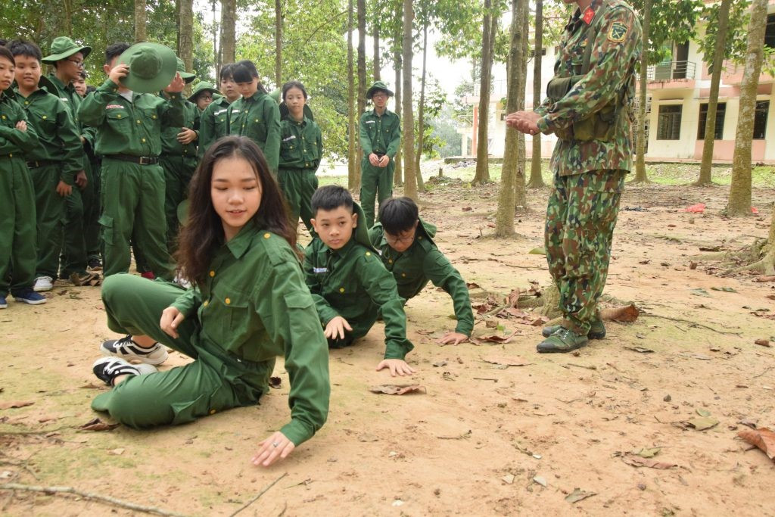
Động tác lê cao
b) Lê thấp
- Động tác cơ bản giống như lệ cao, chỉ khác:
+ Đặt cả cánh tay trái xuống đất
+ Khi tiến dùng sức của cánh tay trái và chân phải để tiến.
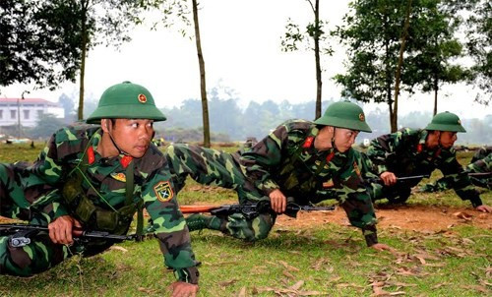
Động tác lê thấp
V. Trườn ở địa hình bằng phẳng, trườn ở địa hình mấp mô
1. Trường hợp vận dụng
- Vận dụng khi ở gần sát địch, cần hạ thấp thân người
- Vận động qua khu vực bằng phẳng, trống trải, hoả lực địch bắn thẳng.
2. Các bước thực hiện với chiến sĩ giữ súng tiểu liên AK
a) Trườn ở địa hình bằng phẳng
- Động tác chuẩn bị:
+ Người nằm sấp, hai tay gập lại, khuỷu tay rộng hơn vai, hai bàn tay úp xuống đất và để sát vào nhau dưới cằm hoặc hơi chếch về trước theo hướng tiến, hai chân duỗi thẳng, hai gót chân khép tự nhiên.
+ Súng để dọc theo thân người (mũi súng hướng về trước và ngang đầu) và cách thân người 15 – 20 cách mạng, mặt súng quay vào phía trong người.
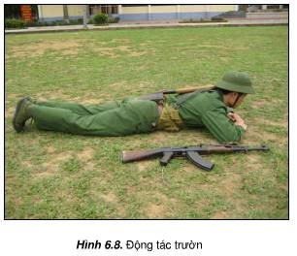
- Động tác tiến
+ Cánh tay đưa về phía trước khoảng 10 – 15 cm (nếu tay úp dưới cằm), hai mũi bàn chân co về phía trước.
+ Dùng sức của cánh tay và hai mũi bàn chân nâng người lên đưa về phía trước, bụng và ngực lướt trên mặt đất, cằm gần sát đất, đầu cúi, mắt theo dõi địch.
+ Khi người đã trườn lên xong, tay phải từ từ nhấc súng lên theo và đặt nhẹ xuống đất.
b) Trườn ở địa hình mấp mô
- Động tác cơ bản giống như trườn ở địa hình bằng phẳng, chỉ khác:
+ Chống hai bàn tay để trường khi trườn hai tay co, khuỷu tay khép bên sườn, hai tay úp để sát nách.
+ Dùng sức hai bàn tay và cánh tay phối hợp với hai mũi bàn chân nâng người từ từ nhích lên phía trước.
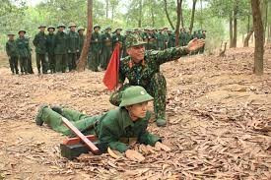
Động tác trườn ở địa hình mấp mô
VI. Vọt tiến, dừng lại
1. Trường hợp vận dụng
- Vận dụng khi vượt qua địa hình trống trải, khi địch tạm ngừng hoả lực.
2. Các bước thực hiện với chiến sĩ giữ súng tiểu liên AK
a) Vọt tiến
- Khi đang ở tư thế cao (đi, đứng, quý, ngồi):
+ Người hơi củi về phía trước, hai tay cầm súng ở tư thế sẵn sàng chiến đấu hoặc xách súng.
+ Khi tiến, dùng sức của hai chân bật người về phía trước thành chạy nhanh, người hơi nghiêng về một bên, mắt luôn quan sát mục tiêu.
- Khi đang ở tư thế thấp (nằm, bò, lê, trườn):
+ Người hơi nghiêng về bên trái, chân trái co ngang thắt lưng, chân phải duỗi thẳng tự nhiên, tay phải chuyển súng (khí tài) về dọc theo thân người.
+ Khi tiến, dùng sức của tay trái và hai chân đấy người bật dậy, đột nhiên vụt chạy.
- Vận dụng động tác vọt tiển ở tư thế thấp (bò, trườn nằm):
+ Tay phải nắm ốp lót tay kết hợp hai chân chống đẩy người dậy, đồng thời chân phải bước về trước để tiến.
+ Trong quá trình tiến, người cúi thấp hơi nghiêng về một bên, mắt luôn quan sát địch.
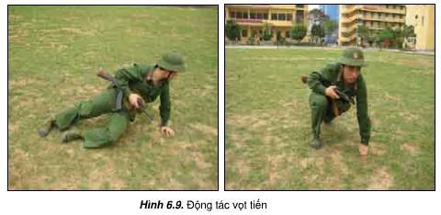
b) Dừng lại
- Khi đang tiến có thể dừng lại ở tư thế đứng, quý, ngồi, nằm, dừng lại ở tư thế nào là tùy theo tình hình địch và địa hình cụ thể.

BÀI 7: THƯỜNG THỨC PHÒNG TRÁNH MỘT SỐ LOẠI BOM, MÌN, ĐẠN, VŨ KHÍ HÓA HỌC, VŨ KHÍ SINH HỌC, VŨ KHÍ CÔNG NGHỆ CAO, THIÊN TAI, DỊCH BỆNH VÀ CHÁY NỔ
I. Phòng tránh bom, mìn, đạn, vũ khí hóa học, vũ khí sinh học và vũ khí công nghệ cao
1. Tác hại của bom, mìn, đạn, vũ khí hoá học, vũ khí sinh học và vũ khí công nghệ cao
a) Bom là một thiết bị nổ có sức công phá lớn, huỷ diệt sự sống, gây thiệt hại vô cùng to lớn về người và tài sản.
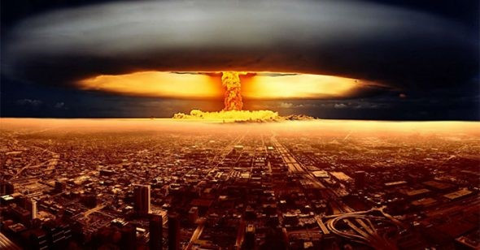
Vụ nổ gây ra bởi bom nguyên tử
b) Mìn
- Là vũ khí nổ bố trí trên bộ, dưới nước nhằm tiêu diệt sinh lực, phá hoại công trình, phương tiện và dùng làm vật cản ngăn chặn cơ động của đối phương.
- Mìn huỷ diệt môi trường sống và để lại di chứng nặng nề.
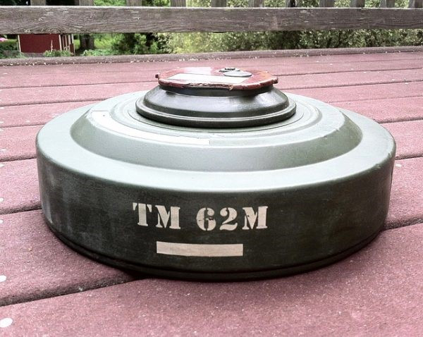
Mìn chống tăng TM 62M khả năng xé nát mục tiêu trong ít phút
c) Đạn
- Là vật thể mang phần tử sát thương sinh lực, phá huỷ phương tiện, vũ khí trang bị của đối phương
- Đạn dễ nổ, khả năng còn sót lại rất lớn, gây khó khăn trong dò tìm, phát hiện và xử lí.
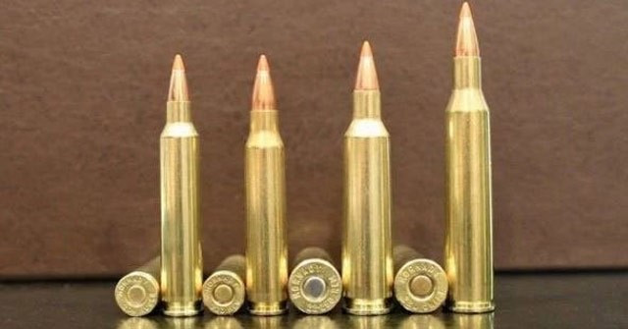
Nhiều loại đầu đạn khác nhau trong cùng một loại đạn
d) Vũ khí hoá học
- Là vũ khí dựa trên đặc tính gây độc cao và tác dụng nhanh của các chất độc quân sự gây cho đối phương tổn thất lớn về sinh lực, phương tiện kĩ thuật, cơ sở kinh tế, quốc phòng, môi trường sinh thái.
- Có phạm vi tác động lớn về không gian, thời gian, khó phát hiện kịp thời, gây khó khăn, phức tạp trong phòng chống và khắc phục hậu quả.
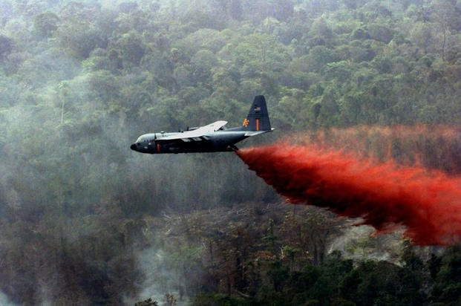
Chất độc màu da cam vũ khí tồi tệ của lịch sử
e) Vũ khí sinh học: là những tác nhân sinh học sử dụng vào mục đích quân sự gây tổn hại cho người hoặc động vật, thực vật và môi trường của đối phương.

Vũ khí sinh học một trong những vũ khí đáng sợ nhất nhân loại
g) Vũ khí công nghệ cao
- Có sự nhảy vọt về chất lượng, tính năng kĩ - chiến thuật, có độ chính xác cao, tầm hoạt động xa, uy lực sát thương lớn hơn so với vũ khí thông thường
- Có thể hoạt động trong những điều kiện nhiều, thời tiết phức tạp, ngày, đêm,...
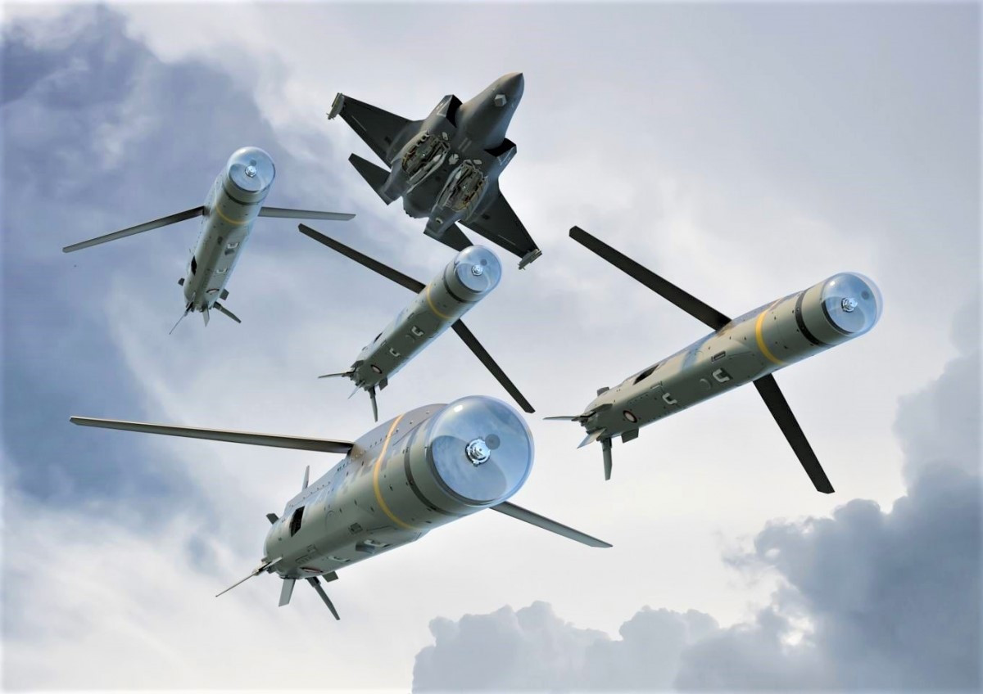
Vũ khí công nghệ cao có độ chính xác và sức sát thương lớn
2. Một số biện pháp phòng tránh bom, mìn, đạn, vũ khí hoá học, vũ khí sinh học và vũ khí công nghệ cao
- Tích cực tham gia các hoạt động tuyên truyền, giáo dục do nhà trường, khu dân cư tổ chức về tác hại của bom, mìn, đạn, vũ khí hóa học, vũ khí sinh học, vũ khí công nghệ cao, nâng cao ý thức và chủ động phòng tránh nguy cơ tiềm ẩn do chúng gây ra.
- Tích cực, chủ động tìm hiểu thực trạng và hậu quả do bom, mìn, đạn sót lại sau chiến tranh ở Việt Nam gây ra, không tự ý đào bởi bom, mìn, đạn và vật liệu nổ còn sót lại sau chiến tranh.
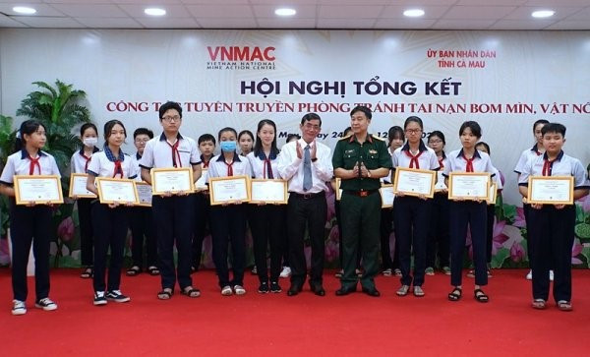
Phát động phong trào phòng tránh bom mìn tại học đường
- Hạn chế đến những nơi nghi bị nhiễm chất độc hại trong chiến tranh, thận trọng khi sử dụng lương thực, thực phẩm, nguồn nước sinh hoạt ở những nơi này,...
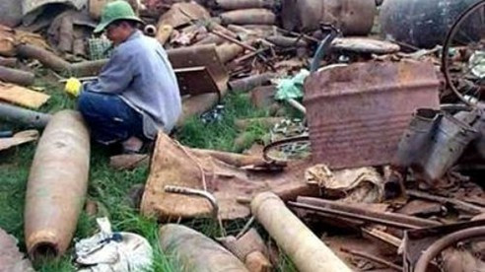
Nhiều người dân hiện nay vẫn còn thơ ơ với chính mạng sống của bản thân
II. Phòng, chống thiên tai
1. Tác hại của thiên tai
- Gây hậu quả nghiêm trọng, làm nhiều người chết .,..
- Thiên tai tàn phá, làm suy thoái, ô nhiễm môi trường sống
- Gây thiệt hại nghiêm trọng về kinh tế, gây mất ổn định xã hội.
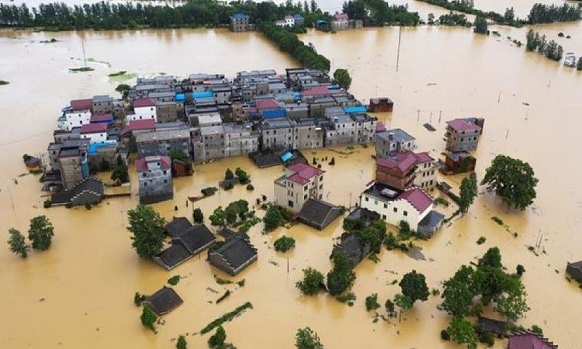
Lũ lụt gây thiệt hại nghiêm trọng về kinh tế - xã hội
2. Một số biện pháp phòng, chống và giảm nhẹ hậu quả thiên tai
- Thực hiện phương châm 4 tại chỗ:
+ Chỉ huy tại chỗ
+ Lực lượng tại chỗ, phương tiện
+ Vật tư tại chỗ;
+ Hậu cần tại chỗ.
- Thường xuyên theo dõi thông tin dự báo, nhận biết các loại thiên tai để chủ động phòng tránh và khắc phục hậu quả tích cực cùng gia đình, xã hội thực hiện các biện pháp phòng ngừa, giảm nhẹ thiên tai tại địa phương.
- Tích cực tham gia các hoạt động xây dựng trường học an toàn, phòng tránh tai nạn, thương tích, đuối nước; tuyên truyền, giáo dục phòng, chống thiên tai trong trường học và nơi em ở.
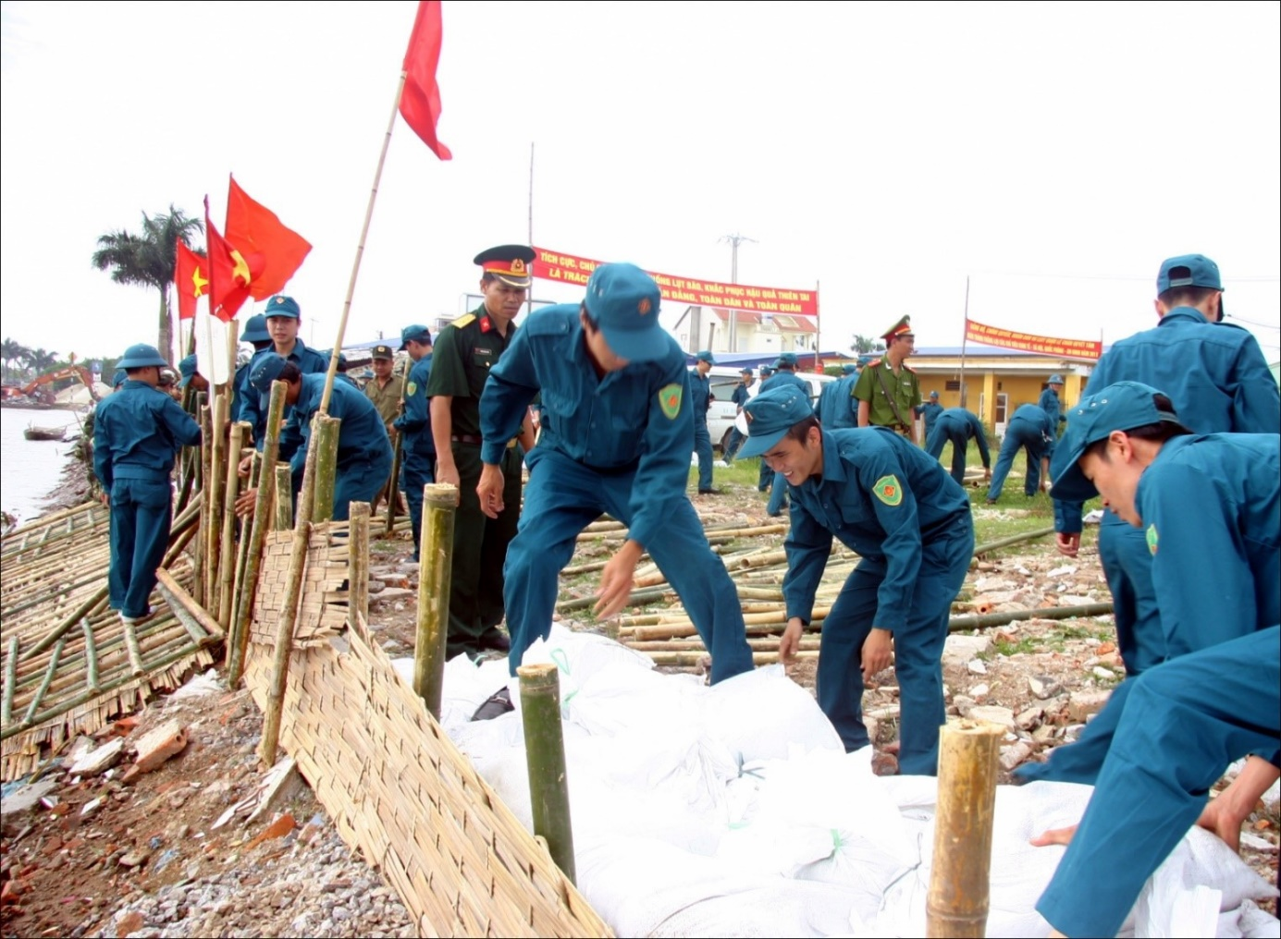
Lực lượng dân quân tự vệ tham gia phòng chống thiên tai
IV. Phòng, chống cháy nổ
1. Tác hại của cháy nổ
- Cháy nổ có thể gây thiệt hại nghiêm trọng về sức khoẻ, tính mạng con người, tài sản và ảnh hưởng tới môi trường.
2. Một số biện pháp phòng, chống cháy nổ
- Thực hiện quy định của pháp luật và phương châm 4 tại chỗ về phòng cháy và chữa cháy: chỉ huy tại chỗ, lực lượng tại chỗ, phương tiện, vật tư tại chỗ, hậu cần tại chỗ.
- Sử dụng an toàn chất dễ gây cháy nổ, không để các chất dễ cháy nổ gần nguồn lửa, nguồn nhiệt và những nơi có khả năng sinh nhiệt.
- Tuyên truyền, phổ biến kiến thức về phòng cháy và chữa cháy, thực hiện nghiêm chỉnh nội quy phòng cháy, chữa cháy;
- Ngăn chặn hành vi vi phạm quy định an toàn về phòng cháy và chữa cháy
- Biết sử dụng dụng cụ, phương tiện chữa cháy.

Phát động tháng phòng chống cháy nổ vào mùa khô là rất cần thiết

BÀI 12. KĨ THUẬT CẤP CỨU VÀ CHUYỂN THƯƠNG
I. Sơ cứu một số tai nạn thông thường
1. Một số tai nạn thông thường
- Trong cuộc sống có thể xảy ra nhiều tai nạn, trong đó có một số tai nạn thông thường như: đuối nước, ngất, bong gân, say nóng, say nắng, rắn độc cắn, bỏng,...
2. Cách sơ cứu
- Đuối nước:
+ Tìm kiếm sự trợ giúp nhanh chóng đưa nạn nhân ra khỏi nước

Nhanh chóng đưa nạn nhân ra khỏi nước
+ Đặt nạn nhân nằm nghiêng ở chỗ khô ráo, móc đờm, dãi… ở miệng nạn nhân.
+ Hà hơi, thổi ngạt và ép tim ngoài lồng ngực đến khi nạn nhân tự thở được và chuyền ngay nạn nhân đến cơ sở y tế gần nhất.
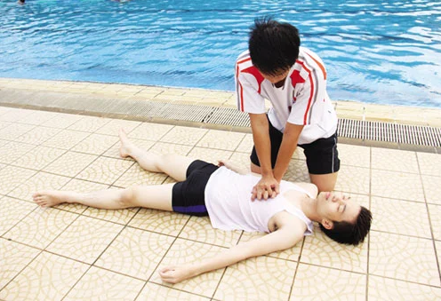
Sơ cứu khi đuối nước
- Ngất:
+ Đưa nạn nhân vào chỗ thoáng, mát; cởi cúc áo, quần,... để máu dễ lưu thông.
+ Kích thích vào các đầu ngón tay, ngón chân và giật tóc mai
+ Hô hấp nhân tạo, xoa bóp tim ngoài lồng ngực đến khi nạn nhân tự thở được thì chuyển ngay nạn nhân đến cơ sở y tế gần nhất.

Sơ cứu nạn nhân bị ngất

- Bong gân:
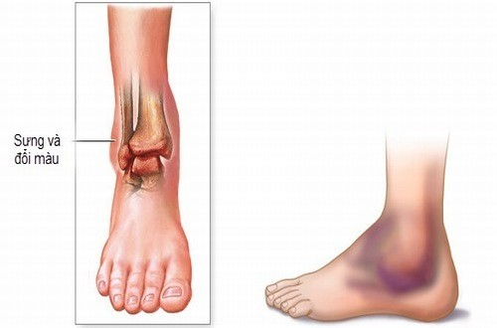
Biểu hiện bị bong gân (minh họa)
+ Chườm đá lạnh vào khu vực sưng, cố định tạm thời nơi bị tổn thương.
+ Nếu bong gân nặng thì chuyển ngay nạn nhân đến cơ sở y tế gần nhất.
- Say nắng say nóng:
+ Cho nạn nhân vào nơi thoáng mát
+ Cởi và nới lỏng quần áo, tháo tất… cho nạn nhân dễ thở
+ Cho nạn nhân uống nhiều nước mát và chườm nước mát vào trán, gáy, nách, bẹn
+ Chyển ngay nạn nhân đến cơ sở y tế gần nhất.
- Rắn độc cắn:
+ Bất động chân, tay bị cắn bằng nẹp
+ Có thể rửa vết cắn bằng nước sạch với xà phòng rồi sát trùng
+ Chuyển ngay nạn nhân đến cơ sở y tế gần nhất.

Dấu hiệu của rắn độc cắn
- Bỏng:
+ Ngâm vết bỏng vào nước lạnh để giảm đau
+ Băng ép vùng bị tổn thương.
+ Nếu bỏng nặng thì chuyển ngay nạn nhân đến cơ sở y tế gần nhất.
II. Cầm máu tạm thời
1. Mục đích
- Cầm máu tạm thời để nhanh chóng làm ngừng chảy máu bằng những biện pháp đơn giản, góp phần cứu sống nạn nhân và tránh các tai biến nguy hiểm.
2. Kĩ thuật một số cách cầm máu tạm thời thông thường
a) Gấp chi tối đa
- Trường hợp áp dụng: thường sử dụng khi bị chảy máu chi, vết thương không bị gãy xương.
- Khi gấp chi tối đa, các động mạch bị gấp và bị đè ép bởi các khối cơ bao quanh làm máu ngưng chảy.
- Đây là biện pháp đơn giản, mọi người có thể tự làm ngay sau khi bị thương.
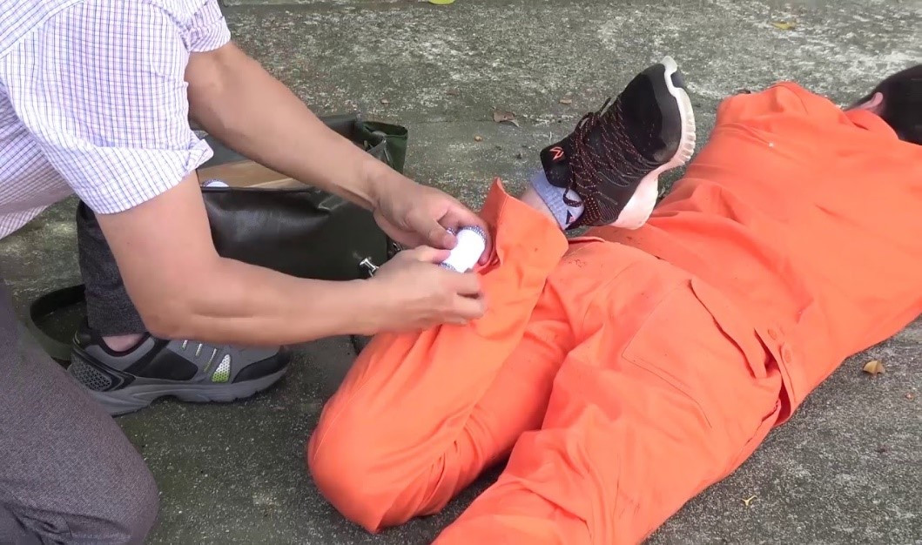
Gấp chi tối đa (minh họa)
b) Garo:
- Trường hợp áp dụng: sử dụng khi bị chảy máu nhiều, phụt thành tia.
- Chuẩn bị: Gạc y tế, dây vải xoăn hoặc dây cao su.
- Các bước thực hiện:
+ Bước 1: ấn động mạch để tạm thời cầm máu.
+ Bước 2: Lót gạc ở chỗ định đặt garo, đặt garo sát phía trên vết thương 3 - 5 cm, cuốn nhiều vòng tương đối chặt, phối hợp bỏ tay ấn động mạch.
+ Bước 3: Buộc cố định garo.
- Chú ý: Sau khi garo, cứ 30 phút cần nới garo một lần và không để garo quá 3 – 4 giờ
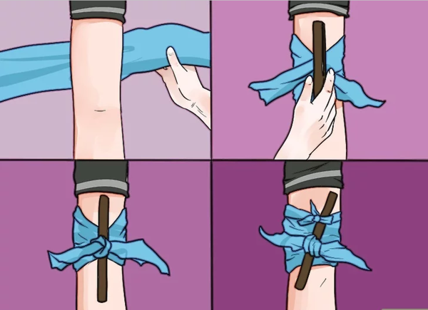
Kĩ thuật Ga-rô (minh họa)
III. Băng vết thương
1. Mục đích
- Băng vết thương nhằm cầm máu, giảm đau, đồng thời che kín, ngăn cản và hạn chế vi khuẩn, vi trùng xâm nhập vết thương, góp phần làm vết thương mau lành.
2. Kĩ thuật một số kiểu băng bằng băng cuộn
a) Băng số 8:
- Thường băng ở các vùng khớp (bàn tay, khuỷu chân, khớp gối,...), những bộ phận đều nhau và dài trên cơ thể (cánh tay, thân mình,...)
b) Băng vòng xoắn:
- Thường bằng ở các bộ phận đều nhau như cánh tay, ngón tay,..
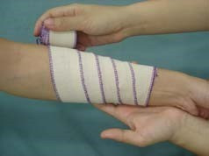
Băng vòng xoắn
c) Băng dấu nhân: thường băng các bộ phận đều nhau như cánh tay, ngón tay, thân mình
d) Băng quy hồi: thường băng đầu, đầu ngón tay…
IV. Cố định tạm thời xương gãy
1. Mục đích
- Cố định tạm thời xương gãy làm giảm đau, ngăn ngừa các txổn thương thứ phát phần mềm, mạch máu, thần kinh, dây chằng
- Tạo điều kiện điều trị tiếp theo tốt hơn
- Góp phần giảm tỉ lệ tử vong và tàn phế cho nạn nhân.
2. Kĩ thuật một số cách cố định tạm thời xương gãy thông thường
a) Xương cẳng tay gãy
- Bước 1: Đặt nẹp 1 ở mặt trước của cẳng tay bị gãy, từ nếp gấp khuỷu tay đến khớp bàn tay, đặt nẹp 2 ở mặt sau cẳng tay, từ quá khuỷu đến khớp bàn tay, đặt bông tại 4 đầu nẹp và chỗ xương tiếp xúc với nẹp.
- Bước 2: Băng cố định nẹp với cẳng tay theo kiểu băng số 8 (có vòng băng cố định ở cổ tay và ở phía trên khuỷu tay).
- Bước 3: Treo tay trước ngực bằng khăn tam giác (cẳng tay vuông góc với cánh tay, bàn tay quay úp vào người).
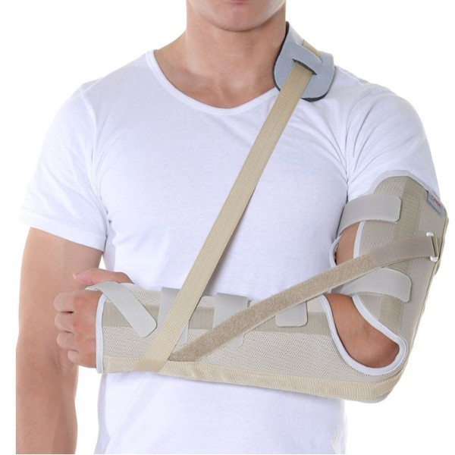
b) Xương đùi gãy
- Bước 1: Đặt nẹp 2 ở mặt sau đùi đến quá gót chân khoảng 1 cm, đặt nẹp 3 ở mặt ngoài đùi đến quá gan bàn chân khoảng 1 cm, đặt nẹp 1 ở mặt trong đùi đến quá gan bàn chân khoảng 1 cm, đặt bông tại các đầu nẹp.
- Bước 2: Buộc dây tại các vị trí trên cổ chân, ngang ngực, ngang hông, dưới khớp gối; bằng số 8 ở bàn chân sao cho bàn chân vuông góc với cẳng chân.
- Bước 3: Buộc hai chân vào nhau tại các vị trí gối và cổ chân để cố định.
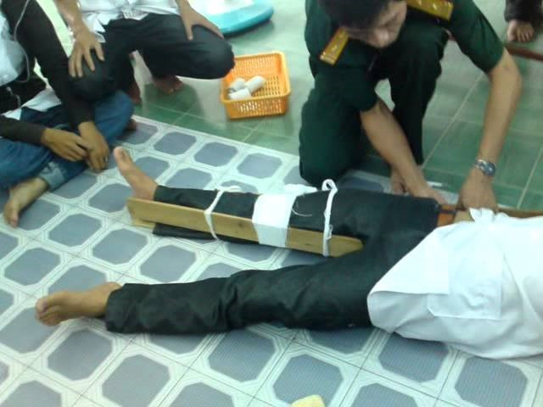
Cố định xương đùi gãy
V. Hô hấp nhân tạo
1. Mục đích
- Hô hấp nhân tạo là làm cho không khí ở ngoài vào phổi và không khí ở phổi ra ngoài để thay thế cho hô hấp tự nhiên khi nạn nhân ngạt thở.
2. Kĩ thuật một số cách hô hấp nhân tạo thông thường
a) Hà hơi, thổi ngạt
- Bước 1: Người cấp cứu quỳ bên cạnh nạn nhân, lau sạch đờm dãi trong miệng nạn nhân, khơi thông đường thở
- Bước 2: Dùng một tay bóp kín hai bên mũi nạn nhân, một tay kéo hàm xuống dưới để miệng mở ra
-Bước 3: Hít một hơi thật dài, áp miệng vào miệng nạn nhân rồi thổi, làm liên tục 15-20 lần/phút
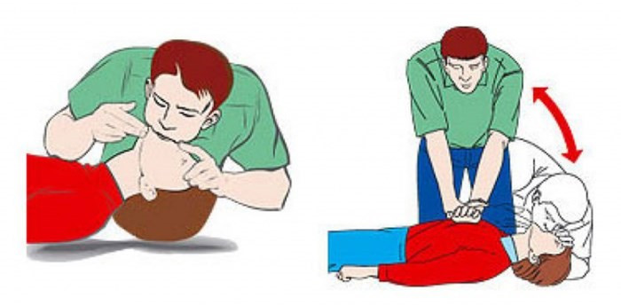
Kĩ thuật hà hơi thổi ngạt (minh họa)
b) Ép tim ngoài lồng ngực
- Bước 1: Người cấp cứu quỳ bên cạnh nạn nhân, lau sạch đờm dãi trong miệng nạn nhân, khơi thông đường thở
- Bước 2: Hai bàn tay đan đè lên nhau và đặt lên trên mũi xương ức của nạn nhân
-Bước 3: Dùng sức nặng của thân trên ẩn mạnh, nhanh thắng lồng ngực xuống khoảng 3,5 – 5 cm, làm liên tục 50 – 60 lần/ phút
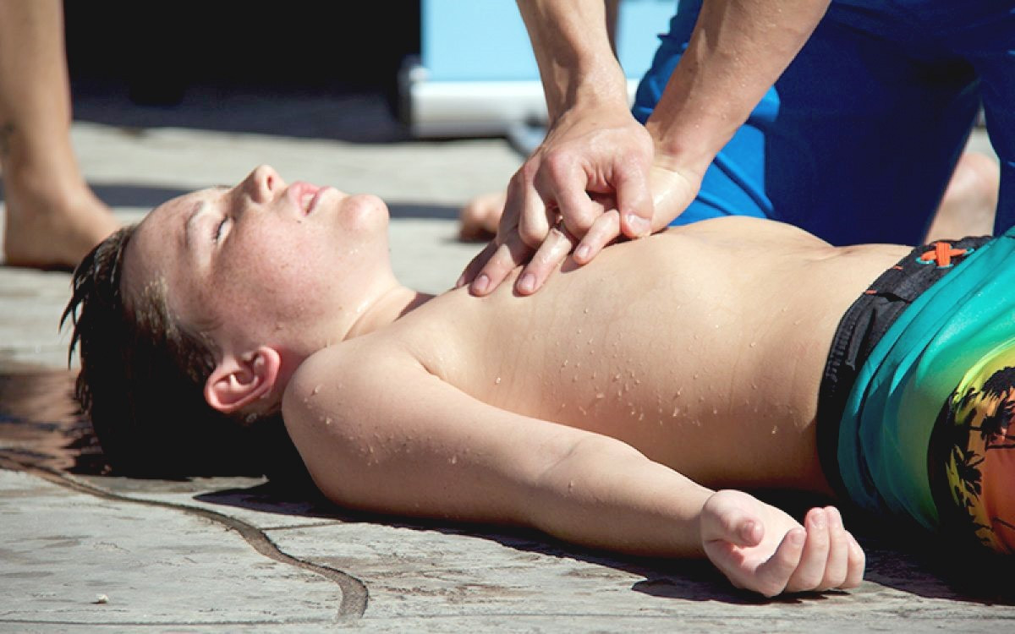
Ép tim ngoài lồng ngực cho nạn nhân bị đuối nước
VI. Chuyển thương
1. Mục đích:
- Chuyển thương là vận chuyển nạn nhân đến cơ sở y tế đúng kĩ thuật, an toàn và sớm nhất nhằm hạn chế thấp nhất biến chứng có thể xảy ra.
2. Một số cách chuyển thương thông thường
a) Bế, cõng, vác:
- Áp dụng cho trường hợp vết thương nhẹ, không tổn thương cột sống, di chuyển quãng đường ngắn.
b) Chuyển thương bằng cáng: Áp dụng cho trường hợp vết thương nặng, di chuyển quãng đường dài. Có các loại cáng chuyển thương phổ biến là cáng bạt khiêng tay và cáng ứng dụng (sử dụng vật liệu có sẵn).
3. Kĩ thuật một số cách chuyển thương thông thường
a) Bế
- Bước 1: Người cấp cứu tiếp cận nạn nhân ở tư thế quỳ một chân cao, một chân thấp, đỡ nạn nhân ngồi dậy, cho nạn nhân dựa lưng vào đùi của chân quỳ cao, một tay đặt ở sau gáy đỡ cổ nạn nhân, một tay luồn qua khoeo chân nạn nhân
- Bước 2: Gấp đùi nạn nhân sát vào bụng, kết hợp nâng nạn nhân lần lượt lên đùi của chân quỳ thấp và chân quỳ cao, dồn sức bể nạn nhân và đứng dậy để di chuyển
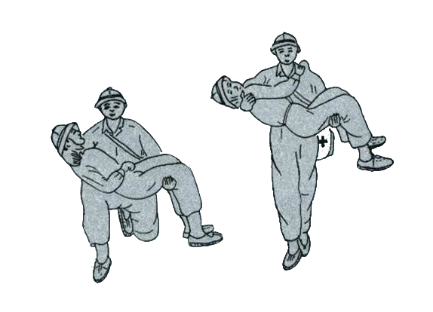
b) Cõng
- Bước 1: Người cấp cứu luồn hai tay qua nách xuống dưới vai nạn nhân, nâng nạn nhân ngồi dậy, kết hợp thu chân trước về phía sau đỡ nạn nhân đứng dậy và ngả người cho nạn nhân dựa vào. Nắm một tay nạn nhân đồng thời xoay người, hạ thấp trọng tâm cho thân nạn nhân dựa vào lưng
- Bước 2: Luồn hai tay dưới khoeo chân nạn nhân, dồn sức cõng nạn nhân và đứng dậy để di chuyển
c) Vác
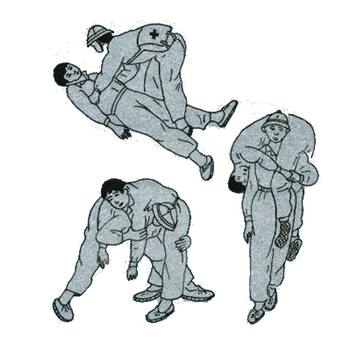
Động tác vác nạn nhân
- Bước 1: Người cấp cứu luôn hai tay qua nách xuống dưới vai nạn nhân, nâng nạn nhân ngồi dậy, kết hợp thu chân trước về phía sau đỡ nạn nhân đứng dậy và ngả người cho nạn nhân dựa vào. Tay trên nắm một tay của nạn nhân đồng thời xoay người, hạ thấp trọng tâm, tay dưới luôn qua hàng, ghé vai và cho thân nạn nhân dựa lên hai vai
- Bước 2: Dồn sức vác nạn nhân và đứng dậy để di chuyển
d) Chuyến thương bằng cáng
- Bước 1: Đặt nạn nhân lên cảng, đầu hướng về phía người đi trước và cao hơn chân.
- Bước 2: Người trước bước chân phải thì người sau bước chân trái, cứ như vậy giữ thăng bằng suốt quá trình đi. Khi nghỉ giải lao dùng hai gậy chống cáng và giữ cho chắc.
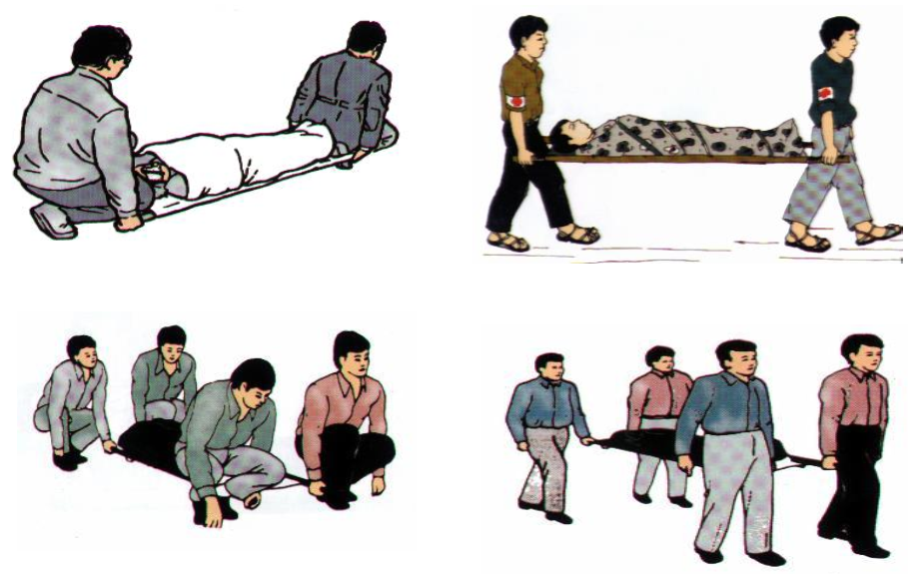
Chuyển thương bằng cáng (minh họa)

